

**Жер қатынастары саласында мемлекеттік қызметтердің регламенттерін бекіту туралы**

***Күшін жойған***

Ақмола облысы әкімдігінің 2015 жылғы 15 қыркүйектегі № А-9/435 қаулысы. Ақмола облысының Әділет департаментінде 2015 жылғы 22 қазанда № 5020 болып тіркелді. Күші жойылды - Ақмола облысы әкімдігінің 2020 жылғы 10 ақпандағы № А-2/54 қаулысымен

      Ескерту. Күші жойылды - Ақмола облысы әкімдігінің 10.02.2020 № А-2/54 (ресми жарияланған күнінен бастап қолданысқа енгізіледі) қаулысымен.

      "Мемлекеттік көрсетілетін қызметтер туралы" 2013 жылғы 15 сәуірдегі Қазақстан Республикасы Заңының 16-бабындағы 3-тармағына сәйкес, Ақмола облысының әкімдігі **ҚАУЛЫ ЕТЕДІ:**

      1. Қоса беріліп отырған:

      1) "Мемлекет жеке меншікке сататын нақты жер учаскелерінің кадастрлық (бағалау) құнын бекіту" мемлекеттік көрсетілетін қызмет регламенті;

      2) "Жер учаскесінің нысаналы мақсатын өзгертуге шешім беру" мемлекеттік көрсетілетін қызмет регламенті;

      3) "Жер учаскелерін қалыптастыру жөніндегі жерге орналастыру жобаларын бекiту" мемлекеттік көрсетілетін қызмет регламенті;

      4) "Іздестіру жұмыстарын жүргізу үшін жер учаскесін пайдалануға рұқсат беру" мемлекеттік көрсетілетін қызмет регламенті;

      5) "Суармалы егiстiктi алқаптардың суарылмайтын түрiне ауыстыруға рұқсат беру" мемлекеттік көрсетілетін қызмет регламенті бекітілсін.

      Ескерту. 1-тармаққа өзгеріс енгізілді - Ақмола облысы әкімдігінің 13.01.2017 № А-1/8 (ресми жарияланған күнінен бастап қолданысқа енгізіледі) қаулысымен.

      2. "Жер қатынастары саласында мемлекеттік көрсетілетін қызметтер регламенттерін бекіту туралы" Ақмола облысы әкімдігінің 2014 жылғы 15 мамырдағы № А-5/192 қаулысының (Нормативтік құқықтық актілерді мемлекеттік тіркеу тізілімінде № 4232 болып тіркелген, "Акмолинская правда" және "Арқа ажары" газеттерінде 2014 жылғы 3 шілдеде жарияланған) күші жойылды деп танылсын.

      3. Осы қаулының орындалуын бақылау облыс әкімінің бірінші орынбасары Қ.М.Отаровқа жүктелсін.

      4. Облыс әкімдігінің осы қаулысы Ақмола облысының Әділет департаментінде мемлекеттік тіркеуден өткен күнінен бастап күшіне енеді және ресми жарияланғаннан күнінен бастап қолданысқа енгiзiледi.

|  |  |
| --- | --- |
| **Ақмола облысының әкімі** | *С.Кулагин* |

|  |  |
| --- | --- |
|  | Ақмола облысы әкімдігінің 2015 жылғы "15" қыркүйектегі № А-9/435 қаулысымен бекітілді |

**"Мемлекет жеке меншікке сататын нақты жер учаскелерінің кадастрлық (бағалау) құнын бекіту" мемлекеттік көрсетілетін қызмет регламенті**

      Ескерту. Регламент жаңа редакцияда - Ақмола облысы әкімдігінің 13.05.2016 № А-6/216 (ресми жарияланған күнінен бастап қолданысқа енгізіледі) қаулысымен; өзгерістер енгізілді - Ақмола облысы әкімдігінің 06.05.2019 № А-5/208 (ресми жарияланған күнінен бастап қолданысқа енгізіледі) қаулысымен.

**1. Жалпы ережелер**

      1. "Мемлекет жеке меншікке сататын нақты жер учаскелерінің кадастрлық (бағалау) құнын бекіту" мемлекеттік көрсетілетін қызмет (бұдан әрі-мемлекеттік көрсетілетін қызмет) облыстың, аудандардың, Көкшетау, Степногорк қалаларының жер қатынастары жөніндегі уәкілетті органдарымен (бұдан әрі - көрсетілетін қызметті беруші) көрсетіледі.

      Өтініштерді қабылдау және мемлекеттік қызметті көрсету нәтижелерін беру "Азаматтарға арналған үкімет" мемлекеттік корпорациясы (бұдан әрі - Мемлекеттік корпорация) арқылы жүзеге асырылады.  
      Ескерту. 1-тармақ жаңа редакцияда - Ақмола облысы әкімдігінің 06.05.2019 № А-5/208 (ресми жарияланған күнінен бастап қолданысқа енгізіледі) қаулысымен.  
      2. Мемлекеттік қызметті көрсету нысаны: қағаз түрінде.

      3. Мемлекеттік қызметті көрсету нәтижесі – бекітілген жер учаскесінің кадастрлық (бағалау) құны актісі (бұдан әрі - акт) немесе Қазақстан Республикасы Ұлттық экономика министрінің міндетін атқарушының 2015 жылғы 27 наурыздағы № 272 бұйырығымен бекітілген "Мемлекет жеке меншікке сататын нақты жер учаскелерінің кадастрлық (бағалау) құнын бекіту" мемлекеттік көрсетілетін қызмет стандартының (Нормативтік құқықтық актілерді мемлекеттік тіркеу тізілімінде № 11050 болып тіркелген) (бұдан әрі – Стандарт) 10-тармағында көзделген негіздер бойынша көрсетілетін қызметті көрсетуден бас тарту туралы уәжді жауап.

      Мемлекеттік қызметті көрсету нәтижесін беру нысаны: қағаз түрінде.

      Ескерту. 3-тармақ жаңа редакцияда - Ақмола облысы әкімдігінің 06.05.2019 № А-5/208 (ресми жарияланған күнінен бастап қолданысқа енгізіледі) қаулысымен.

**2. Мемлекеттік қызмет көрсету процесінде көрсетілетін қызметті берушінің құрылымдық бөлімшелерінің (қызметкерлерінің) іс-қимыл тәртібін сипаттау**

      4. Көрсетілетін қызметті алушымен Стандарттың 9-тармағында қарастырылған құжаттарды ұсыну, мемлекеттік қызмет көрсету бойынша рәсімді (іс-қимыл) бастау үшін негіз болып табылады.

      Ескерту. 4-тармақ жаңа редакцияда - Ақмола облысы әкімдігінің 13.01.2017 № А-1/8 (ресми жарияланған күнінен бастап қолданысқа енгізіледі) қаулысымен.  
      5. Мемлекеттік қызметті көрсету процесінің құрамына кіретін әрбір рәсімнің (іс-қимылдың) мазмұны, оның орындалу ұзақтығы:  
      1) көрсетілетін қызметті беруші кеңсесінің қызметкері тиісті құжаттарды көрсетілетін қызметті алушы ұсынған сәттен бастап құжаттарды қабылдауды, оларды тіркеуді іске асырады және басшыға бұрыштама қою үшін жолдайды-15 минут;  
      2) көрсетілетін қызметті берушінің басшысы құжаттарды қарайды және жауапты орындаушыны анықтайды - 1 сағат;  
      3) жауапты орындаушы ұсынылған құжаттарды тексереді, бекіту үшін акт дайындайды- 2 жұмыс күні;  
      4) көрсетілетін қызметті берушінің басшысы актіні қарайды және қол қояды - 1 сағат;  
      5) көрсетілетін қызметті беруші кеңсесінің қызметкері көрсетілетін қызметті алушыға актіні береді - 15 минут.  
      6. Келесі рәсімдерді (іс-қимылды) орындауды бастау үшін негіз болатын мемлекеттік қызметті көрсету бойынша рәсімнің (іс-қимылдың) нәтижелері:  
      1) құжаттарды қабылдау және тіркеу;  
      2) жауапты орындаушыны анықтау;  
      3) ұсынылған құжаттардың толықтығын тексеру;  
      4) актіні бекіту;  
      5) бекітілген актіні беру.

**3. Мемлекеттік қызметтерді көрсету процесінде көрсетілетін қызметті берушінің құрылымдық бөлімшелерінің (қызметкерлерінің) өзара іс-қимыл тәртібін сипаттау**

      7. Мемлекеттік көрсетілетін қызмет процесіне қатысатын көрсетілетін қызметті берушінің құрылымдық бөлімшелерінің (қызметшілерінің)тізбесі:  
      1) көрсетілетін қызметті беруші кеңсесінің қызметкері;  
      2) көрсетілетін қызметті берушінің басшысы;  
      3) көрсетілетін қызметті берушінің жауапты орындаушысы.  
      8. Әрбір рәсімнің (іс-қимылдың) ұзақтығын көрсете отырып, құрылымдық бөлімшелер (қызметкерлер) арасындағы рәсімдердің (іс-қимылдардың) кезеңділігін сипаттау:  
      1) көрсетілетін қызметті беруші кеңсесінің қызметкері тиісті құжаттарды көрсетілетін қызметті алушы ұсынған сәттен бастап құжаттарды қабылдауды іске асырады және басшыға бұрыштама қою үшін жолдайды-15 минут;  
      2) көрсетілетін қызметті берушінің басшысы құжаттарды қарайды және жауапты орындаушыны анықтайды-1 сағат;  
      3) жауапты орындаушы ұсынылған құжаттарды тексереді, бекіту үшін актіні дайындайды-2 жұмыс күні;  
      4) көрсетілетін қызметті берушінің басшысы актіні қарайды және қол қояды-1 сағат;  
      5) көрсетілетін қызметті беруші кеңсесінің қызметкері көрсетілетін қызметті алушыға актіні береді - 15 минут.

**4. Мемлекеттік корпорациямен және (немесе) өзге де көрсетілетін қызметті берушілермен өзара іс-қимыл тәртібін, сондай-ақ мемлекеттік қызмет көрсету процесінде ақпараттық жүйелерді пайдалану тәртібін сипаттау**

      9. Көрсетілетін қызметті алушы (не: заңды тұлғаның өкілеттілігін растайтын құжат бойынша, жеке тұлғаның нотариалды расталған сенімхат бойынша уәкілетті өкілі) мемлекеттік көрсетілетін қызметті берушіге немесе Мемлекеттік корпорацияға жүгінген кезде мемлекеттік қызмет көрсету үшін қажетті құжаттар тізбесі:  
      1) Стандарттың 1-қосымшасына сәйкес нысан бойынша өтініш;  
      2) Стандарттың 2-қосымшасына сәйкес нысан бойынша мемлекеттік жер кадастрын жүргізетін мемлекеттік кәсіпорын есептеген жер учаскесінің бағалау құнын айқындау актісі.  
      Жеке басты куәландыратын құжаттар, заңды тұлғаны мемлекеттік тіркеу (қайта тіркеу) туралы мәліметтерді көрсетілетін қызметті беруші мен Мемлекеттік корпорацияның жұмыскері тиісті мемлекеттік ақпараттық жүйелерден "электронды үкімет" шлюзі арқылы алады.  
      Көрсетілетін қызметті алушы барлық қажетті құжаттарды тапсырған кезде:  
      мемлекеттік көрсетілетін қызметті берушіге өтініш қағаз тасығышта қабылданғанын растау оның көшірмесінде құжаттарпакетін қабылдау күні мен уақыты көрсетіле отырып, кеңседе тіркелгені туралы белгі болып табылады;  
      Мемлекеттік корпорацияғамемлекеттік көрсетілетін қызметті алушыға тиісті құжаттардың қабылданғаны туралы қолхат береді.

      Мемлекеттік қызмет көрсетілген кезде көрсетілетін қызметті беруші және Мемлекеттік корпорацияның жұмыскері, егер Қазақстан Республикасының заңдарында өзгеше көзделмесе, ақпараттық жүйелерде қамтылған заңмен қорғалатын құпияны құрайтын мәліметтерді пайдалануға көрсетілетін қызметті алушының келісімін алады.

      Мемлекеттік корпорацияда дайын құжаттарды беру жеке басты куәландыратын құжат (не нотариалды расталған сенімхаты бойынша оның өкілінің) ұсынылған кезде қолхаттың негізінде жүзеге асырылады.  
      Мемлекеттік корпорация бір ай бойы нәтижені сақтауды қамтамасыз етеді, содан кейін одан әрі сақтау үшін көрсетілетін қызметті алушыға береді. Көрсетілетін қызметті алушы бір ай өткеннен кейін жүгінген кезде Мемлекеттік корпорацияның сұратуы бойынша көрсетілетін қызметті беруші дайын құжаттарды көрсетілетін қызметті алушыға беру үшін Мемлекеттік корпорацияға бір жұмыс күні ішінде жібереді.  
      10. Мемлекеттік корпорациясына өтініш білдіру тәртібін сипаттау, көрсетілетін қызметті алушының өтінішін өңдеудің ұзақтығы:  
      1-процесс-Мемлекеттік корпорацияның инспекторы ұсынылған құжаттарды тексереді, көрсетілетін қызметті алушының өтінішін қабылдайды және тіркейді, құжаттардың қабылданған күні мен уақытын көрсете отырып, құжаттардың қабылданғаны туралы қолхат береді. 1-шарт-көрсетілетін қызметті алушы Стандарттың 9-тармағында көрсетілген құжаттардың толық топтамасын ұсынбаған жағдайда, Мемлекеттік корпорацияның инспекторы құжаттарды қабылдаудан бас тартады және Стандарттың 3-қосымшасына сәйкес нысан бойынша құжаттарды қабылдаудан бас тарту туралы қолхат береді;   
      2-процесс- осы Регламенттің 5-тармағында қарастырылған, көрсетілетін қызметті берушінің рәсімдері (іс-қимылдары);  
      3-процесс-Мемлекеттік корпорацияның инспекторы тиісті құжаттарды қабылдау туралы қолхатта көрсетілген мерзімде көрсетілген мемлекеттік қызметтің дайын болған нәтижесін көрсетілетін қызметті алушыға береді;  
      Мемлекеттік корпорацияға өтініш білдірген кезде құжаттарды қабылдау күні мемлекеттік қызмет көрсету мерзіміне кірмейді.  
      Құжаттардың топтамасын тапсыру үшін күтудің рұқсат етілген ең ұзақ уақыты-15 минут;  
      қызмет көрсетудің рұқсат етілген ең ұзақ уақыты-15 минут.  
      Мемлекеттік қызметті көрсету процеcінде көрсетілетін қызметті берушінің құрылымдық бөлімшелерінің (қызметшілерінің) өзара әрекетінің, рәсімдер (әрекеттер) кезеңділігінің толық сипаттамасы, сондай-ақ мемлекеттік қызмет көрсету процеcінде басқа да көрсетілетін қызметті берушілермен және (немесе) Мемлекеттік корпорацияменөзара әрекет етудің тәртібін сипаттау осы регламенттің қосымшасына сәйкес мемлекеттік қызмет көрсетудің бизнес-процестерінің анықтамалығында көрсетіледі.

|  |  |
| --- | --- |
|  | "Мемлекет жеке меншікке сататын нақты жер учаскелерінің кадастрлық (бағалау) құнын бекіту" мемлекеттік көрсетілетін қызметтің регламентіне қосымша |

**"Мемлекет жеке меншікке сататын нақты жер учаскелерінің кадастрлық (бағалау) құнын бекіту"мемлекеттік қызмет көрсету бизнес-процестерінің анықтамалығы**

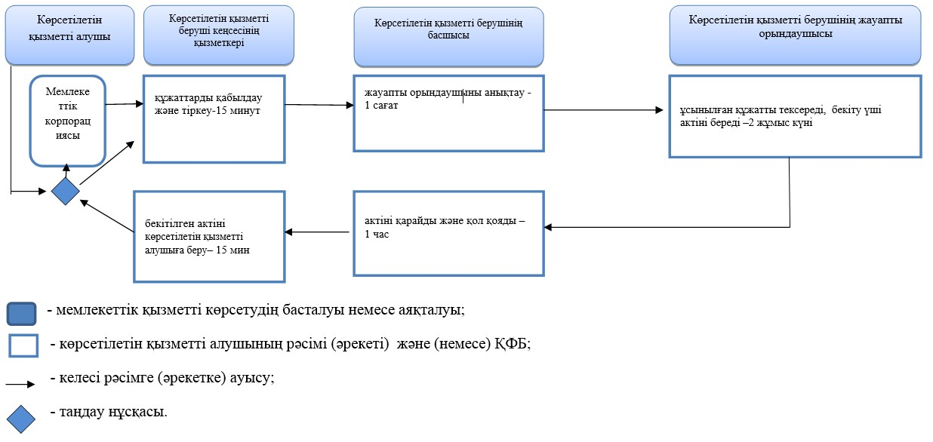

|  |  |
| --- | --- |
|  | Ақмола облысы әкімдігінің 2015 жылғы 15 қыркүйектегі № А-9/435 қаулысымен бекітілді |

**"Жер учаскесінің нысаналы мақсатын өзгертуге шешім беру" мемлекеттік көрсетілетін қызмет регламенті**

      Ескерту. Регламент жаңа редакцияда - Ақмола облысы әкімдігінің 13.05.2016 № А-6/216 (ресми жарияланған күнінен бастап қолданысқа енгізіледі) қаулысымен; өзгерістер енгізілді - Ақмола облысы әкімдігінің 06.05.2019 № А-5/208 (ресми жарияланған күнінен бастап қолданысқа енгізіледі) қаулысымен.

**1. Жалпы ережелер**

      1. "Жер учаскесінің нысаналы мақсатын өзгертуге шешім беру" мемлекеттік көрсетілетін қызмет (бұдан әрі -мемлекеттік көрсетілетін қызмет) облыстың, аудандардың, Көкшетау, Степногорск қалаларының жергілікті атқаушы органдарымен, аудандық маңызы бар қалалардың, кенттердің, ауылдардың, ауылдық округтерінің әкімдерімен (бұдан әр - көрсетілетін қызметті беруші) көрсетіледі.  
      Өтініштерді қабылдау және мемлекеттік қызметті көрсету нәтижелерін беру:  
      1) көрсетілетін қызметті берушінің кеңсесі арқылы;  
      2) "Азаматтарға арналған үкімет" мемлекеттік корпорациясы" коммерциялық емес акционерлік қоғамы (бұдан әрі - Мемлекеттік корпорациясы);  
      3) "электрондық үкімет" www.egov.kz веб-порталы (бұдан әрі - Портал) арқылы жүзеге асырылады.  
      2. Мемлекеттік қызметті көрсету нысаны: электрондық және (немесе) қағаз түрінде.  
      Ескерту. 2-тармақ жаңа редакцияда - Ақмола облысы әкімдігінің 06.05.2019 № А-5/208 (ресми жарияланған күнінен бастап қолданысқа енгізіледі) қаулысымен.

      3. Мемлекеттік қызметті көрсету нәтижесі - жер учаскесінің нысаналы мақсатын өзгерту туралы көрсетілетін қызметті берушінің шешімі немесе Қазақстан Республикасы Ұлттық экономика министрінің міндетін атқарушының 2015 жылғы 27 наурыздағы № 272 бұйрығымен бекітілген "Жер учаскесінің нысаналы мақсатын өзгертуге шешім беру" мемлекеттік көрсетілетін қызмет стандартының (Нормативтік құқықтық актілерді мемлекеттік тіркеу тізілімінде № 11050 болып тіркелді) (бұдан әрі – Стандарт) 10-тармағында көзделген негіздер бойынша мемлекеттік қызметті көрсетуден уәжді бас тарту.

      Мемлекеттік қызметті көрсету нәтижесін беру нысаны: электрондық және (немесе) қағаз түрінде.  
      Ескерту. 3-тармақ жаңа редакцияда - Ақмола облысы әкімдігінің 06.05.2019 № А-5/208 (ресми жарияланған күнінен бастап қолданысқа енгізіледі) қаулысымен.

**2 Мемлекеттік қызмет көрсету процесінде көрсетілетін қызметті берушінің құрылымдық бөлімшелерінің (қызметкерлерінің) іс-қимыл тәртібін сипаттау**

      4. Көрсетілетін қызметті алушымен Стандарттың 9-тармағында қарастырылған құжаттарды ұсыну, мемлекеттік қызмет көрсету бойынша рәсімді (іс-қимыл) бастау үшін негіз болып табылады.  
      Ескерту. 4-тармақ жаңа редакцияда - Ақмола облысы әкімдігінің 06.05.2019 № А-5/208 (ресми жарияланған күнінен бастап қолданысқа енгізіледі) қаулысымен.  
      5. Мемлекеттік қызмет көрсету процесінің құрамына кіретін әрбір рәсімнің (іс-қимылдың) мазмұны, оның орындалу ұзақтығы:  
      1) көрсетілетін қызметті беруші кеңсесінің қызметкері тиісті құжаттарды көрсетілетін қызметті алушы ұсынған сәттен бастап құжаттарды қабылдауды, оларды "Е-лицензиялау" мемлекеттік деректер базасы" ақпараттық жүйесінде (бұдан әрі-ЕЛ МДБ АЖ) тіркеуді іске асырады және басшыға бұрыштама қою үшін жолдайды-15 минут;  
      2) көрсетілетін қызметті берушінің басшысы құжаттарды қарайды, құзыреттілігі бойынша жер қатынастары саласындағы уәкілетті органның басшысына немесе сәулет және қала құрылысы саласындағы уәкілетті органның басшысына орындау үшін құжаттарды жолдайды - 1 сағат;  
      3) уәкілетті органның басшысы құжаттарды қарайды және жауапты орындаушыны анықтайды - 1 сағат;  
      ұсынылған құжаттардың толық болмау фактісі анықталған жағдайда:  
      уәкілетті органның жауапты орындаушысы өтінішті бұдан әрі қараудан бас тарту туралы дәлелді жауапты дайындайды - 1 жұмыс күні;   
      уәкілетті органның басшысы өтінішті бұдан әрі қараудан бас тарту туралы дәлелді жауапқа қол қояды-1 сағат;  
      Стандарттың 9-тармағында қарастырылған талаптарына құжаттар сәйкес келген жағдайда:  
      уәкілетті органның жауапты орындаушысы өтініште көрсетілген нысаналы мақсаты бойынша жер учаскесін пайдалану мүмкіндігін анықтайды және оны бір уақытта барлық мүдделі мемлекеттік органдарға, сәйкес келетін қызметтерге (бұдан әрі-келісім беретін органдар) келісім алу үшін жолдайды- 3 күнтізбелік күні;  
      келісім беретін органдар өтініште көрсетілген нысаналы мақсаты бойынша жер учаскесін пайдалану мүмкіндігі туралы тиісті қорытындыларды ұсынады – 8 күнтізбелік күні;  
      уәкілетті органның жауапты орындаушысы қорытындылар келіп түскен күннен бастап өтініште көрсетілген нысаналы мақсаты бойынша жер учаскесін пайдалану мүмкіндігі туралы ұсынысты комиссияның отырысына дайындайды - 9 күнтізбелік күні;   
      жер учаскесінің нысаналы мақсатын өзгерту мүмкіндігі туралы ұсыныс комиссияға келіп түскен сәттен бастап хаттамалық шешімнің нысанындағы қорытынды комиссиямен шығарылады - 6 күнтізбелік күні;  
      уәкілетті органның жауапты орындаушысы комиссияның тиісті қорытындысы келіп түскен сәттен бастап жер учаскесінің нысаналы мақсатын өзгерту туралы шешімнің жобасын дайындайды және мемлекеттік қызметті берушінің басшысына қол қою үшін жолдайды-2 күнтізбелік күні;  
      мемлекеттік қызметті берушінің басшысы шешімге қол қояды - 1 сағат;  
      көрсетілетін қызметті беруші кеңсесінің қызметкері:  
      шешімді ЕЛ МДБ АЖ арқылы ұсынады-15 минут;  
      шешімді қағаз тасығышта алу үшін көрсетілетін қызметті алушы өтініш білдірген жағдайда, ЕЛ МДБ АЖ арқылы электрондық цифрлық қолтаңба мен (бұдан әрі - ЭЦҚ) құжатқа қол қойылады, басып шығарылады және мөрмен куәландырылады және көрсетілетін қызметті беруші басшысының қолы қойылады – 1 сағат.  
      6. Келесі рәсімдердің (іс-қимылдың) орындалуына негіз болатын мемлекеттік қызметті көрсету бойынша рәсімнің (іс-қимылдың) нәтижесі:   
      1) құжаттарды қабылдау және тіркеу;   
      2) құжаттарды қарау және орындау үшін жолдау;  
      3) жауапты орындаушыны орындау үшін анықтау;  
      4) ұсынылған құжаттардың толықтығын тексеру, ұсынылған құжаттардың толық болмау фактісі анықталған жағдайда, өтінішті бұдан әрі қараудан бас тарту туралы дәлелді жауап дайындау;  
      5) өтінішті бұдан әрі қараудан бас тарту туралы дәлелді жауапқа қол қою;  
      6) келісім беретін органдарға келісім алу үшін құжаттаманы жолдау;  
      7) нысаналы мақсаты бойынша жер учаскесін пайдалану мүмкіндігі туралы қорытынды шығару;  
      8) құжаттаманы қарау үшін комиссияға жолдау;  
      9) жер учаскесінің нысаналы мақсатын өзгерту туралы хаттамалық шешімнің нысанында қорытынды шығару;  
      10) шешімнің жобасын қол қою үшін дайындау;  
      11) шешімге қол қою;  
      12) шешім беру.

**3. Мемлекеттік қызметтерді көрсету процесінде көрсетілетін қызметті берушінің құрылымдық бөлімшелерінің (қызметкерлерінің) өзара іс-қимыл тәртібін сипаттау**

      7. Мемлекеттік көрсетілетін қызмет процесіне қатысатын көрсетілетін қызметті берушінің құрылымдық бөлімшелерінің (қызметшілерінің)тізбесі:  
      1) көрсетілетін қызметті беруші кеңсесінің қызметкері;  
      2) көрсетілетін қызметті берушінің басшысы;  
      3) уәкілетті органның басшысы;  
      4) уәкілетті органның жауапты орындаушысы;  
      5) келісім беретін органдар;  
      6) комиссия.  
      8. Әрбір рәсімнің (іс-қимылдың) ұзақтығын көрсете отырып, құрылымдық бөлімшелер (қызметкерлер) арасындағы рәсімдердің (іс-қимылдардың) кезеңділігін сипаттау:  
      1) көрсетілетін қызметті беруші кеңсесінің қызметкері тиісті құжаттарды көрсетілетін қызметті алушы ұсынған сәттен бастап құжаттарды қабылдауды, оларды ЕЛ МДБ АЖ арқылы тіркеуді іске асырады және басшыға бұрыштама қою үшін жолдайды-15 минут;   
      2) көрсетілетін қызметті берушінің басшысы құжаттарды қарайды және құзыреттілігі бойынша жер қатынастары саласындағы уәкілетті органның басшысына немесе сәулет және қала құрылысы саласындағы уәкілетті органның басшысына орындау үшін жолдайды-1 сағат;  
      3) уәкілетті органның басшысы құжаттарды қарайды және жауапты орындаушыны анықтайды-1 сағат;  
      ұсынылған құжаттардың толық болмау фактісі анықталған жағдайда:   
      4) уәкілетті органның жауапты орындаушысы өтінішті бұдан әрі қараудан бас тарту туралы дәлелді жауапты дайындайды - 1 жұмыс күні;   
      5) уәкілетті органның басшысы өтінішті бұдан әрі қараудан бас тарту туралы дәлелді жауапқа қол қояды-1 сағат;  
      Стандарттың 9-тармағында қарастырылған талаптарға құжаттар сәйкес келген жағдайда:   
      6) уәкілетті органның жауапты орындаушысы өтініште көрсетілген нысаналы мақсаты бойынша жер учаскесін пайдалану мүмкіндігін анықтайды және оны бір уақытта барлық мүдделі мемлекеттік органдарға, сәйкес келетін қызметтерге келісім алу үшін жолдайды-2 күнтізбелік күні;   
      7) келісім беретін органдар өтініште көрсетілген нысаналы мақсаты бойынша жер учаскесін пайдалану мүмкіндігі туралы тиісті қорытындыларды ұсынады- 8күнтізбелік күні;   
      8) уәкілетті органның жауапты орындаушысы қорытындылар келіп түскен күннен бастап өтініште көрсетілген нысаналы мақсаты бойынша жер учаскесін пайдалану мүмкіндігі туралы ұсынысты комиссияның отырысына дайындайды-3 күнтізбелік күні;   
      9) жер учаскесінің нысаналы мақсатын өзгерту мүмкіндігі туралы ұсыныс комиссияға келіп түскен сәттен бастап хаттамалық шешімнің нысанындағы қорытынды комиссиямен шығарылады-6күнтізбелік күні;  
      10) уәкілетті органның жауапты орындаушысы комиссияның тиісті қорытындысы келіп түскен сәттен бастап жер учаскесінің нысаналы мақсатын өзгерту туралы шешімнің жобасын дайындайды және мемлекеттік қызметті берушінің басшысына қол қою үшін жолдайды-2 күнтізбелік күні;  
      11) мемлекеттік қызметті берушінің басшысы шешімге қол қояды - 1 сағат;  
      12) көрсетілетін қызметті беруші кеңсесінің қызметкері:  
      шешімді ЕЛ МДБ АЖ арқылы ұсынады-15 минут;  
      рұқсатты қағаз тасығышта алу үшін көрсетілетін қызметті алушы өтініш білдірген жағдайда, ЕЛ МДБ АЖ арқылы ЭЦҚ құжатқа қол қойылады, басып шығарылады, мөрмен куәландырылады және көрсетілетін қызметті беруші басшысының қолы қойылады – 1 сағат.

**4. Мемлекеттік корпорациямен және (немесе) өзге де көрсетілетін қызметті берушілермен өзара іс-қимыл тәртібін, сондай-ақ мемлекеттік қызмет көрсету процесінде ақпараттық жүйелерді пайдалану тәртібін сипаттау**

      9. Көрсетілетін қызметті алушы (не: заңды тұлғаның өкілеттілігін растайтын құжат бойынша, жеке тұлғаның нотариалды расталған сенімхат бойынша уәкілетті өкілі):  
      көрсетілетін қызметті берушіге, Мемлекеттік корпорацияға жүгінген кезде мемлекеттік қызмет көрсету үшін қажетті құжаттар тізбесі:  
      1) Стандарттың 1-қосымшаға сәйкес нысан бойынша өтініш;  
      2) жеке басты куәландыратын құжат (жеке басты сәйкестендіру үшін талап етіледі);  
      3) жер учаскесін сатып алу қажет болған жағдайда, жер учаскесінің кадастрлық (бағалау) құнының актісі;  
      Порталға:  
      1) Стандарттың 1-қосымшасына сәйкес электрондық өтінім;  
      2) жер учаскесін сатып алу қажет болған жағдайда, жер учаскесінің кадастрлық (бағалау) құнының актісі құжаттың электрондық көшірмесі.  
      Жеке басты куәландыру құжаты туралы мәліметтерді, заңды тұлғаны мемлекеттік тіркеу (қайта тіркеу) туралы, жер учаскесіне ауыртпалықтың жоқтығы туралы, жер учаскесіне сәйкестендіру және құқық белгілеу құжаты туралы мәліметтерді көрсетілетін қызметті беруші және (немесе) Мемлекеттік корпорацияның жұмыскері тиісті мемлекеттік ақпараттық жүйелерден "электрондық үкімет" шлюзі арқылы алады.  
      Көрсетілетін қызметті беруші және Мемлекеттік корпорацияның жұмыскері егер Қазақстан Республикасының заңдарында өзгеше көзделмесе, көрсетілетін қызметті алушыдан мемлекеттік қызметтер көрсету кезінде ақпараттық жүйелерде қамтылған, заңмен қорғалатын құпияны құрайтын мәліметтерді пайдалануға келісімін алады.  
      Көрсетілетін қызметті алушы барлық қажетті құжаттарды тапсырған кезде:  
      Көрсетілетін қызметті берушіге қағаз тасығыштағы өтініштің қабылданғанын растау оның көшірмесінде құжаттар пакетін қабылдау күні мен уақыты көрсетіле отырып, кеңседе тіркелгені туралы белгі болып табылады.  
      Мемлекеттік корпорацияға көрсетілетін қызметті алушыға тиісті құжаттардың қабылданғаны туралы қолхат беріледі;  
      Порталға "жеке кабинетке" мемлекеттік қызмет көрсетуге сұратудың қабылданғаны туралы мәртебе жіберіледі, сондай-ақ мемлекеттік көрсетілген қызмет нәтижесін алу күні мен уақыты көрсетілген хабарлама жолданады.   
      Мемлекеттік корпорацияда дайын құжаттарды беру жеке басты куәландыратын құжат (не нотариалды расталған сенімхат бойынша оның өкілінің) ұсынылған кезде қолхаттың негізінде жүзеге асырылады.  
      Мемлекеттік корпорация бір ай бойы нәтижені сақтауды қамтамасыз етеді, содан кейін одан әрі сақтау үшін көрсетілетін қызметті алушыға береді. Көрсетілетін қызметті алушы бір ай өткеннен кейін жүгінген кезде Мемлекеттік корпорацияның сұратуы бойынша көрсетілетін қызметті беруші дайын құжаттарды көрсетілетін қызметті алушыға беру үшін Мемлекеттік корпорацияға жібереді.  
      10. Мемлекеттік корпорациясына өтініш білдіру тәртібін сипаттау, көрсетілетін қызметті алушының өтінішін өңдеудің ұзақтығы:  
      1-процесс-Мемлекеттік корпорацияның инспекторы ұсынылған құжаттарды тексереді, көрсетілетін қызметті алушының өтінішін қабылдайды және тіркейді, құжаттардың қабылданған күні мен уақытын көрсете отырып, құжаттардың қабылданғаны туралы қолхат береді. 1-шарт-көрсетілетін қызметті алушы Стандарттың 9-тармағында көрсетілген құжаттардың толық топтамасын ұсынбаған жағдайда, Мемлекеттік корпорацияның инспекторы құжаттарды қабылдаудан бас тартады және Стандарттың 2-қосымшасына сәйкес нысан бойынша құжаттарды қабылдаудан бас тарту туралы қолхат береді;   
      2-процесс- осы Регламенттің 5-тармағында қарастырылған, көрсетілетін қызметті берушінің рәсімдері (іс-қимылдары);  
      3-процесс-Мемлекеттік корпорацияның инспекторы тиісті құжаттарды қабылдау туралы қолхатта көрсетілген мерзімде көрсетілген мемлекеттік қызметтің дайын болған нәтижесін көрсетілетін қызметті алушыға береді;  
      Мемлекеттік корпорацияға өтініш білдірген кезде құжаттарды қабылдау күні мемлекеттік қызмет көрсету мерзіміне кірмейді.  
      Құжаттардың топтамасын тапсыру үшін күтудің рұқсат етілген ең ұзақ уақыты-15 минут;  
      қызмет көрсетудің рұқсат етілген ең ұзақ уақыты-15 минут.  
      11. Портал арқылы мемлекеттік қызмет көрсету кезінде көрсетілетін қызметті алушы мен көрсетілетін қызметті берушінің өтініш білдіру тәртібі мен рәсімдер (іс-қимылдар) кезеңділігін сипаттау:   
      көрсетілетін қызметті алушы жеке сәйкестендіру нөмірінің (бұдан әрі - ЖСН) және бизнес сәйкестендіру нөмірінің (бұдан әрі-БСН), сондай-ақ паролінің (Порталда тіркелмеген көрсетілетін қызметті алушылар үшін іске асырылады) көмегімен Порталда тіркеуді іске асырады;   
      1-процесс–қызметті алу үшін көрсетілетін қызметті алушының ЖСН/БСН және паролін Порталға енгізу процесі (авторизация процесі);  
      1-шарт- Порталда ЖСН/БСН және пароль арқылы тіркелген көрсетілетін қызметті алушы туралы деректердің тұпнұсқалығын тексеру;   
      2-процесс– Порталдың көрсетілетін қызметті алушының деректерінде бұзушылықтардың болуына байланысты авторизациядан бас тарту туралы хабарлама қалыптастыруы;  
      3-процесс- көрсетілетін қызметті алушының осы Регламентте көрсетілген қызметті таңдап алуы, қызмет көрсету үшін сауал түрін экранға шығару және құрылымдық пен форматтық талаптарын ескере отырып, сауал түрінде қажет құжаттардың көшірмелерін бекітумен қызмет алушының үлгілерді толтыруы (деректерді енгізу), сондай-ақ Стандарттың 9-тармағында көрсетілген электронды түрде сұраныстың нысанына тіркеу, сондай-ақ сауалды куәландыру (қол қою) үшін көрсетілетін қызметті алушының ЭЦҚ тіркеу куәлігін таңдап алуы. 2-шарт- Порталда ЭЦҚ тіркеу куәлігінің қолданыс мерзімін және шақыртып алынған (жойылған) тіркеу куәліктерінің тізімінде жоқтығын, сондай-ақ сәйкестендіру деректерінің сәйкестігін тексеру (сауалда көрсетілген ЖСН/БСН мен ЭЦҚ тіркеу куәлігінде көрсетілген ЖСН/БСН арасындағы);  
      4-процесс–көрсетілетін қызметті алушының ЭЦҚ түпнұсқалығы расталмағандығына байланысты сұраныс салынған қызметтен бас тарту туралы хабарламаны қалыптастыру;  
      5-процесс-осы Регламенттің 5-тармағында қарастырылған, көрсетілетін қызметті берушінің рәсімдері (іс-қимылдары);  
      6-процесс - көрсетілетін қызметті алушымен ЕЛ МДБ АЖ-мен қалыптастырған мемлекеттік көрсетілетін қызмет нәтижесін алуы. Электрондық құжат көрсетілетін қызметті беруші басшысының ЭЦҚ пайдалану арқылы қалыптастырылады.  
      Портал арқылы мемлекеттік қызмет көрсетуге тартылған ақпараттық жүйелердің функционалдық өзара іс-қимылының диаграммасы осы регламенттің 1-қосымшасында келтірілген.  
      Мемлекеттік қызметті көрсету процеcінде көрсетілетін қызметті берушінің құрылымдық бөлімшелерінің (қызметшілерінің) өзара әрекетінің, рәсімдер (әрекеттер) кезеңділігінің толық сипаттамасы, сондай-ақ мемлекеттік қызмет көрсету процеcінде басқа да көрсетілетін қызметті берушілермен және (немесе) Мемлекеттік корпорациямен өзара әрекет етудің тәртібін және ақпараттық жүйелерді пайдалану тәртібін сипаттау осы регламенттің 2-қосымшасына сәйкес мемлекеттік қызмет көрсетудің бизнес-процестерінің анықтамалығында көрсетіледі.

|  |  |
| --- | --- |
|  | "Жер учаскесінің нысаналы мақсатын өзгертуге шешім беру" мемлекеттік көрсетілетін қызметтің регламентіне 1-қосымша |

**Портал арқылы мемлекеттік қызмет көрсетуге тартылған ақпараттық жүйелердің функционалдық өзара іс-қимылының диаграммасы**

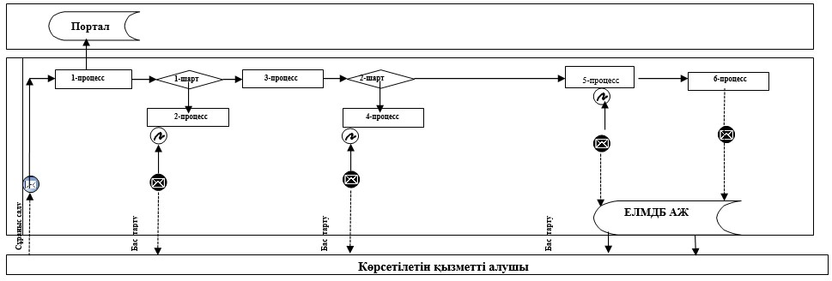

      Аббревиатуралардың толық жазылуы:

      Портал – "электрондық үкімет" www.egov.kz веб-порталы;

      ЕЛ МБД АЖ – "Е-лицензиялау" мемлекеттік деректер базасының ақпараттық жүйесі.

|  |  |
| --- | --- |
|  | "Жер учаскесінің нысаналы мақсатын өзгертуге шешім беру" мемлекеттік көрсетілетін қызметтің регламентіне 2-қосымша |

**"Жер учаскесінің нысаналы мақсатын өзгертуге шешім беру" мемлекеттік қызмет көрсету бизнес-процестерінің анықтамалығы**

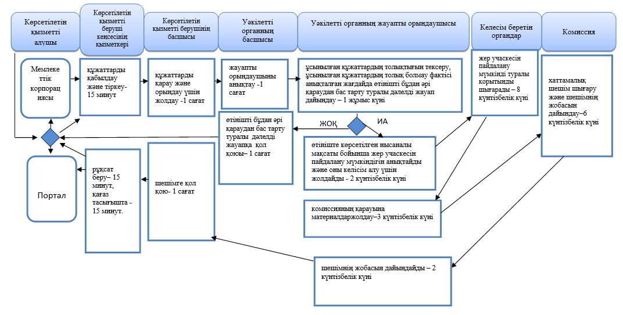

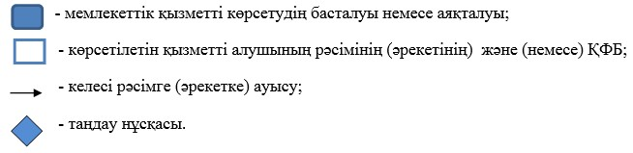

|  |  |
| --- | --- |
|  | Ақмола облысы әкімдігінің 2015 жылғы 15 қыркүйектегі № А-9/435 қаулысымен бекітілді |

**"Жер учаскелерін қалыптастыру жөніндегі жерге орналастыру жобаларын бекiту" мемлекеттік көрсетілетін қызмет регламенті**

      Ескерту. Регламент жаңа редакцияда - Ақмола облысы әкімдігінің 13.05.2016 № А-6/216 (ресми жарияланған күнінен бастап қолданысқа енгізіледі) қаулысымен; өзгерістер енгізілді - Ақмола облысы әкімдігінің 06.05.2019 № А-5/208 (ресми жарияланған күнінен бастап қолданысқа енгізіледі) қаулысымен.

**1. Жалпы ережелер**

      1. Жер учаскелерін қалыптастыру жөніндегі жерге орналастыру жобаларын бекiту" мемлекеттік көрсетілетін қызмет (бұдан әрі – мемлекеттік көрсетілетін қызмет) облыстың, аудандардың, Көкшетау, Степногорк қалаларының жер қатынастары жөніндегі уәкілетті органдарымен (бұдан әрі – көрсетілетін қызметті беруші) көрсетіледі.

      Өтініштерді қабылдау және мемлекеттік қызметті көрсету нәтижелерін беру:

      1) "Азаматтарға арналған үкімет" мемлекеттік корпорациясы (бұдан әрі - Мемлекеттік корпорация);

      2) "электрондық үкімет" www.egov.kz веб-порталы (бұдан әрі - Портал) арқылы жүзеге асырылады.  
      Ескерту. 1-тармақ жаңа редакцияда - Ақмола облысы әкімдігінің 06.05.2019 № А-5/208 (ресми жарияланған күнінен бастап қолданысқа енгізіледі) қаулысымен.  
      2. Мемлекеттік қызметті көрсету нысаны: электрондық және (немесе) қағаз түрінде.  
      Ескерту. 2-тармақ жаңа редакцияда - Ақмола облысы әкімдігінің 06.05.2019 № А-5/208 (ресми жарияланған күнінен бастап қолданысқа енгізіледі) қаулысымен.

      3. Мемлекеттік қызметті көрсету нәтижесі – бекітілген жер учаскесін қалыптастыру жөніндегі жерге орналастыру жобасы (бұдан әрі - бұйрық) немесе Қазақстан Республикасы Ұлттық экономика министрінің міндетін атқарушының 2015 жылғы 27 наурыздағы № 272 бұйырығымен бекітілген "Жер учаскелерін қалыптастыру жөніндегі жерге орналастыру жобаларын бекiту" мемлекеттік көрсетілетін қызмет стандартының (Нормативтік құқықтық актілерді мемлекеттік тіркеу тізілімінде № 11050 болып тіркелген) (бұдан әрі – Стандарт) 10-тармағында көзделген негіздер бойынша мемлекеттік қызметті көрсетуден бас тарту туралы уәжді жауап.

      Мемлекеттік қызметті көрсету нәтижесін беру нысаны: электрондық және (немесе) қағаз түрінде.

      Ескерту. 3-тармақ жаңа редакцияда - Ақмола облысы әкімдігінің 06.05.2019 № А-5/208 (ресми жарияланған күнінен бастап қолданысқа енгізіледі) қаулысымен.

**2. Мемлекеттік қызмет көрсету процесінде көрсетілетін қызметті берушінің құрылымдық бөлімшелерінің (қызметкерлерінің) іс-қимыл тәртібін сипаттау**

      4. Көрсетілетін қызметті алушымен Стандарттың 9-тармағында қарастырылған құжаттарды ұсыну, мемлекеттік қызмет көрсету бойынша рәсімді (іс-қимыл) бастау үшін негіз болып табылады.  
      Ескерту. 4-тармақ жаңа редакцияда - Ақмола облысы әкімдігінің 13.01.2017 № А-1/8 (ресми жарияланған күнінен бастап қолданысқа енгізіледі) қаулысымен.  
      5. Мемлекеттік қызметті көрсету процесінің құрамына кіретін әрбір рәсімнің (іс-қимылдың) мазмұны, оның орындалу ұзақтығы:  
      1) көрсетілетін қызметті беруші кеңсесінің қызметкері тиісті құжаттарды көрсетілетін қызметті алушы ұсынған сәттен бастап құжаттарды қабылдауды, оларды "Е-лицензиялау" мемлекеттік деректер базасы" ақпараттық жүйесінде (бұдан әрі - ЕЛ МДБ АЖ) тіркеуді іске асырады және басшыға бұрыштама қою үшін жолдайды - 15 минут;   
      2) көрсетілетін қызметті берушінің басшысы құжаттарды қарайды және жауапты орындаушыны анықтайды - 1 сағат;  
      ұсынылған құжаттардың толық болмау фактісі анықталған жағдайда:   
      3) көрсетілетін қызметті берушінің жауапты орындаушысы өтінішті бұдан әрі қараудан бас тарту туралы дәлелді жауапты дайындайды - 1 жұмыс күні;  
      4) көрсетілетін қызметті берушінің басшысы өтінішті бұдан әрі қараудан бас тарту туралы дәлелді жауапқа қол қояды - 1 сағат;  
      Стандарттың 9-тармағында қарастырылған талаптарға құжаттар сәйкес келген жағдайда:  
      5) көрсетілетін қызметті берушінің жауапты орындаушысы бұйрықтың жобасын бекіту үшін дайындайды - 5 жұмыс күні;   
      6) көрсетілетін қызметті берушінің басшысы бұйрыққа қол қояды - 1 сағат;  
      7) көрсетілетін қызметті беруші кеңсесінің қызметкері:  
      мемлекеттік қызметті көрсету нәтижесін ЕЛ МДБ АЖ арқылы ұсынады - 15 минут;  
      мемлекеттік қызметті көрсету нәтижесін қағаз түрінде алу үшін көрсетілетін қызметті алушы өтініш білдірген жағдайда, ЕЛ МДБ АЖ арқылы электрондық цифрлық қолтаңба (бұдан әрі - ЭЦҚ) құжатқа қол қойылады, басып шығарылады және мөрмен куәландырылады және көрсетілетін қызметті беруші басшысының қолы қойылады – 1 сағат.  
      6. Келесі рәсімдердің (іс-қимылдың) орындалуына негіз болатын мемлекеттік қызметті көрсету бойынша рәсімнің (іс-қимылдың) нәтижесі:  
      1) құжаттарды қабылдау және тіркеу;  
      2) жауапты орындаушыны анықтау;  
      3) ұсынылған құжаттардың толықтығын тексеру, ұсынылған құжаттардың толық болмау фактісі анықталған жағдайда, өтінішті бұдан әрі қараудан бас тарту туралы дәлелді жауап дайындау;  
      4) өтінішті бұдан әрі қараудан бас тарту туралы дәлелді жауапқа қол қою;  
      5) бұйрықтың жобасын бекітуге дайындау;  
      6) бұйрыққа қол қою;  
      7) бұйрықты беру.

**3. Мемлекеттік қызметтерді көрсету процесінде көрсетілетін қызметті берушінің құрылымдық бөлімшелерінің (қызметкерлерінің) өзара іс-қимыл тәртібін сипаттау**

      7. Мемлекеттік көрсетілетін қызмет процесіне қатысатын көрсетілетін қызметті берушінің құрылымдық бөлімшелерінің (қызметшілерінің) тізбесі:  
      1) көрсетілетін қызметті беруші кеңсесінің қызметкері;  
      2) көрсетілетін қызметті берушінің басшысы;  
      3) көрсетілетін қызметті берушінің жауапты орындаушысы.  
      8. Әрбір рәсімнің (іс-қимылдың) ұзақтығын көрсете отырып, құрылымдық бөлімшелер (қызметкерлер) арасындағы рәсімдердің (іс-қимылдардың) кезеңділігін сипаттау:  
      1) көрсетілетін қызметті беруші кеңсесінің қызметкері тиісті құжаттарды көрсетілетін қызметті алушы ұсынған сәттен бастап құжаттарды қабылдайды, оларды ЕЛ МДБ АЖ арқылы тіркеуді іске асырады және басшыға бұрыштама қою үшін жолдайды - 15 минут;   
      2) көрсетілетін қызметті берушінің басшысы құжаттарды қарайды және жауапты орындаушыны анықтайды - 1 сағат;  
      ұсынылған құжаттардың толық болмау фактісі анықталған жағдайда:   
      3) көрсетілетін қызметті берушінің жауапты орындаушысы өтінішті бұдан әрі қараудан бас тарту туралы дәлелді жауапты дайындайды - 1 жұмыс күні;   
      4) көрсетілетін қызметті берушінің басшысы өтінішті бұдан әрі қараудан бас тарту туралы дәлелді жауапқа қол қояды - 1 сағат;  
      Стандарттың 9-тармағында қарастырылған талаптарға құжаттар сәйкес келген жағдайда:  
      5) көрсетілетін қызметті берушінің жауапты орындаушысы бұйрықтың жобасын бекіту үшін дайындайды - 5 жұмыс күні;  
      6) көрсетілетін қызметті берушінің басшысы бұйрыққа қол қояды - 1 сағат;  
      7) көрсетілетін қызметті беруші кеңсесінің қызметкері:  
      мемлекеттік қызметті көрсету нәтижесін ЕЛ МДБ АЖ арқылы ұсынады -15 минут;  
      мемлекеттік қызметті көрсету нәтижесін қағаз түрінде алу үшін көрсетілетін қызметті алушы өтініш білдірген жағдайда, ЕЛ МДБ АЖ арқылы ЭЦҚ құжатқа қол қойылады, басып шығарылады, мөрбен куәландырылады және көрсетілетін қызметті беруші басшысының қолы қойылады – 1 сағат.

**4. Мемлекеттік корпорациямен және (немесе) өзге де көрсетілетін қызметті берушілермен өзара іс-қимыл тәртібін, сондай-ақ мемлекеттік қызмет көрсету процесінде ақпараттық жүйелерді пайдалану тәртібін сипаттау**

      9. Көрсетілетін қызметті алушы (не: заңды тұлғаның өкілеттілігін растайтын құжат бойынша, жеке тұлғаның нотариалды расталған сенімхат бойынша уәкілетті өкілі):  
      көрсетілетін қызметті берушіге, Мемлекеттік корпорацияға жүгінген кезде мемлекеттік қызмет көрсету үшін қажетті құжаттар тізбесі:  
      1) Стандарттың 1-қосымшасына сәйкес нысан бойынша өтініш;  
      2) жеке басты куәландыратын құжат (жеке басты сәйкестендіру үшін талап етіледі);  
      3) жерге орналастыру жобасы;  
      4) мұнай және газды кейiн сақтау және көлiктiң басқа түрлеріне аударып тией отырып, магистральды мұнай құбырларымен тасымалдауға байланысты, мұнай-газ тасымалы инфрақұрылымы объектiлерiнің құрылысы үшiн жер учаскесі сұралған жағдайда Қазақстан Республикасының мұнай-газ тасымалдау көлігі инфрақұрылымы саласындағы уәкiлеттi мемлекеттiк органымен келiсу туралы құжат;   
      Порталға:  
      1) Стандарттың 1-қосымшасына сәйкес көрсетілетін қызметті алушының ЭЦҚ-сымен куәландырылған өтініш;  
      2) жерге орналастыру жобасының электрондық көшірмесі;  
      3) мұнай және газды кейiн сақтауға және көлiктiң басқа түрлеріне аударып тией отырып, магистральды мұнай құбырларымен тасымалдауға байланысты, мұнай-газ көлігі инфрақұрылымы объектiлерiнің құрылысы үшiн жер учаскесі сұралған жағдайда, Қазақстан Республикасының мұнай-газ тасымалдау көлігі инфрақұрылымы саласындағы уәкiлеттi мемлекеттiк органымен келiсу туралы құжаттың электрондық көшірмесі.  
      Жеке басты куәландыратын құжаттар, заңды тұлғаны мемлекеттік тіркеу (қайта тіркеу) туралы мәліметтерді, көрсетілетін қызметті беруші және Мемлекеттік корпорация жұмыскері тиісті мемлекеттік ақпараттық жүйелерден "электрондық үкімет" шлюзі арқылы алады.  
      Мемлекеттік қызмет көрсетілген кезде көрсетілетін қызметті беруші және Мемлекеттік корпорацияның жұмыскері, егер Қазақстан Республикасының заңдарында өзгеше көзделмесе, ақпараттық жүйелерде қамтылған заңмен қорғалатын құпияны құрайтын мәліметтерді пайдалануға көрсетілетін қызметті алушының келісімін алады.  
      Көрсетілетін қызметті алушы барлық қажетті құжаттарды тапсырған кезде:  
      мемлекеттік көрсетілетін қызметті берушіге өтініш қағаз тасығышта қабылданғанын растау оның көшірмесінде құжаттар пакетін қабылдау күні мен уақыты көрсетіле отырып, кеңседе тіркелгені туралы белгі болып табылады;   
      Мемлекеттік корпорацияға мемлекеттік көрсетілетін қызметті алушыға тиісті құжаттардың қабылданғаны туралы қолхат береді;  
      Порталда "жеке кабинетке" мемлекеттік қызмет көрсетуге сұратудың қабылданғаны туралы мәртебе, сондай-ақ мемлекеттік көрсетілетін қызмет нәтижесін алу күні мен уақыты көрсетілген хабарлама жіберіледі.  
      Мемлекеттік корпорацияда дайын құжаттарды беру жеке басты куәландыратын құжат (не нотариалды расталған сенімхат бойынша оның өкілінің) ұсынылған кезде қолхаттың негізінде жүзеге асырылады.  
      Мемлекеттік корпорация бір ай бойы нәтижені сақтауды қамтамасыз етеді, содан кейін одан әрі сақтау үшін көрсетілетін қызметті алушыға береді. Көрсетілетін қызметті алушы бір ай өткеннен кейін жүгінген кезде Мемлекеттік корпорацияның сұратуы бойынша көрсетілетін қызметті беруші дайын құжаттарды көрсетілетін қызметті алушыға беру үшін Мемлекеттік корпорацияға жібереді.  
      10. Мемлекеттік корпорациясына өтініш білдіру тәртібін сипаттау, көрсетілетін қызметті алушының өтінішін өңдеудің ұзақтығы:  
      1-процесс - Мемлекеттік корпорацияның инспекторы ұсынылған құжаттарды тексереді, көрсетілетін қызметті алушының өтінішін қабылдайды және тіркейді, құжаттардың қабылданған күні мен уақытын көрсете отырып, құжаттардың қабылданғаны туралы қолхат береді. 1-шарт - көрсетілетін қызметті алушы Стандарттың 9-тармағында көрсетілген құжаттардың толық топтамасын ұсынбаған жағдайда, Мемлекеттік корпорацияның инспекторы құжаттарды қабылдаудан бас тартады және Стандарттың 2-қосымшасына сәйкес нысан бойынша құжаттарды қабылдаудан бас тарту туралы қолхат береді;   
      2-процесс - осы Регламенттің 5-тармағында қарастырылған, көрсетілетін қызметті берушінің рәсімдері (іс-қимылдары);  
      3-процесс - Мемлекеттік корпорацияның инспекторы тиісті құжаттарды қабылдау туралы қолхатта көрсетілген мерзімде көрсетілген мемлекеттік қызметтің дайын болған нәтижесін көрсетілетін қызметті алушыға береді;  
      Мемлекеттік корпорацияға өтініш білдірген кезде құжаттарды қабылдау күні мемлекеттік қызмет көрсету мерзіміне кірмейді.  
      Құжаттардың топтамасын тапсыру үшін күтудің рұқсат етілген ең ұзақ уақыты - 15 минут;  
      қызмет көрсетудің рұқсат етілген ең ұзақ уақыты - 15 минут.  
      11. Портал арқылы мемлекеттік қызмет көрсету кезінде көрсетілетін қызметті алушы мен көрсетілетін қызметті берушінің өтініш білдіру тәртібі мен рәсімдер (іс-қимылдар) кезеңділігін сипаттау:   
      көрсетілетін қызметті алушы жеке сәйкестендіру нөмірінің (бұдан әрі - ЖСН) және бизнес сәйкестендіру нөмірінің (бұдан әрі - БСН), сондай-ақ паролінің (Порталда тіркелмеген көрсетілетін қызметті алушылар үшін іске асырылады) көмегімен Порталда тіркеуді іске асырады;   
      1-процесс – қызметті алу үшін көрсетілетін қызметті алушының ЖСН/БСН және паролін Порталға енгізу процесі (авторизация процесі). 1-шарт - Порталда ЖСН/БСН және пароль арқылы тіркелген көрсетілетін қызметті алушы туралы деректердің тұпнұсқалығын тексеру;  
      2-процесс – Порталдың көрсетілетін қызметті алушының деректерінде бұзушылықтардың болуына байланысты авторизациядан бас тарту туралы хабарлама қалыптастыруы;  
      3-процесс - көрсетілетін қызметті алушының осы Регламентте көрсетілген қызметті таңдап алуы, қызмет көрсету үшін сауал түрін экранға шығару және құрылымдық пен форматтық талаптарын ескере отырып, сауал түрінде қажет құжаттардың көшірмелерін бекітумен қызмет алушының нысанды толтыруы (деректерді енгізу), сондай-ақ Стандарттың 9-тармағында көрсетілген электронды түрде сұраныстың нысанына тіркеу, сондай-ақ сауалды куәландыру (қол қою) үшін көрсетілетін қызметті алушының электронды-цифрлық қолтанбаның (бұдан әрі - ЭЦҚ) тіркеу куәлігін таңдап алуы. 2-шарт - Порталда ЭЦҚ тіркеу куәлігінің қолданыс мерзімін және шақыртып алынған (жойылған) тіркеу куәліктерінің тізімінде жоқтығын, сондай-ақ сәйкестендіру деректерінің сәйкестігін тексеру (сауалда көрсетілген ЖСН/БСН мен ЭЦҚ тіркеу куәлігінде көрсетілген ЖСН/БСН арасындағы);  
      4-процесс – көрсетілетін қызметті алушының ЭЦҚ түпнұсқалығы расталмағандығына байланысты сұраныс салынған қызметтен бас тарту туралы хабарламаны қлыптастыру;  
      5-процесс - осы Регламенттің 5-тармағында қарастырылған, көрсетілетін қызметті берушінің рәсімдері (іс-қимылдары);  
      6-процесс – көрсетілетін қызметті алушымен ЕЛ МДБ АЖ-мен қалыптастырған мемлекеттік көрсетілетін қызмет нәтижесін алуы. Электрондық құжат көрсетілетін қызметті беруші басшысының ЭЦҚ пайдалану арқылы қалыптастырылады.  
      Портал арқылы мемлекеттік қызмет көрсетуге тартылған ақпараттық жүйелердің функционалдық өзара іс-қимылының диаграммасы осы регламенттің 1-қосымшасында келтірілген.  
      Мемлекеттік қызметті көрсету процеcінде көрсетілетін қызметті берушінің құрылымдық бөлімшелерінің (қызметшілерінің) өзара әрекетінің, рәсімдер (әрекеттер) кезеңділігінің толық сипаттамасы, сондай-ақ мемлекеттік қызмет көрсету процеcінде басқа да көрсетілетін қызметті берушілермен және (немесе) Мемлекеттік корпорациямен өзара әрекет етудің тәртібін және ақпараттық жүйелерді пайдалану тәртібін сипаттау осы регламенттің 2-қосымшасына сәйкес мемлекеттік қызмет көрсетудің бизнес-процестерінің анықтамалығында көрсетіледі.

|  |  |
| --- | --- |
|  | "Жер учаскелерін қалыптастыру жөніндегі жерге орналастыру жобаларын бекiту" мемлекеттік көрсетілетін қызметтің регламентіне 1-қосымша |

**Портал арқылы мемлекеттік қызмет көрсетуге тартылған ақпараттық жүйелердің функционалдық өзара іс-қимылының диаграммасы**

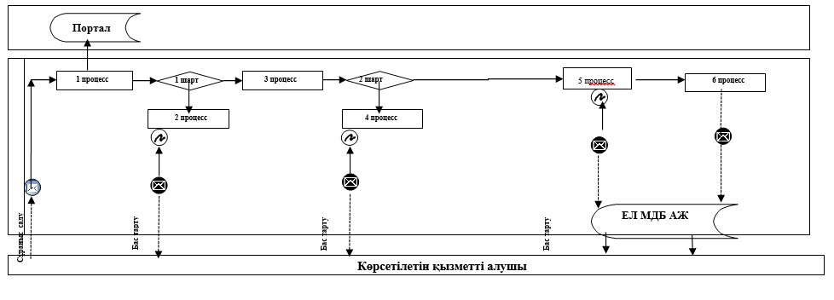

      Аббревиатуралардың толық жазылуы:

      Портал – "электрондық үкімет" www.egov.kz веб-порталы;

      ЕЛ МБД АЖ – "Е-лицензиялау" мемлекеттік деректер базасының ақпараттық жүйесі.

|  |  |
| --- | --- |
|  | "Жер учаскелерін қалыптастыру жөніндегі жерге орналастыру жобаларын бекiту" мемлекеттік көрсетілетін қызметтің регламентіне 2-қосымша |

**"Жер учаскелерін қалыптастыру жөніндегі жерге орналастыру жобаларын бекiту" мемлекеттік қызмет көрсету бизнес-процестерінің анықтамалығы**

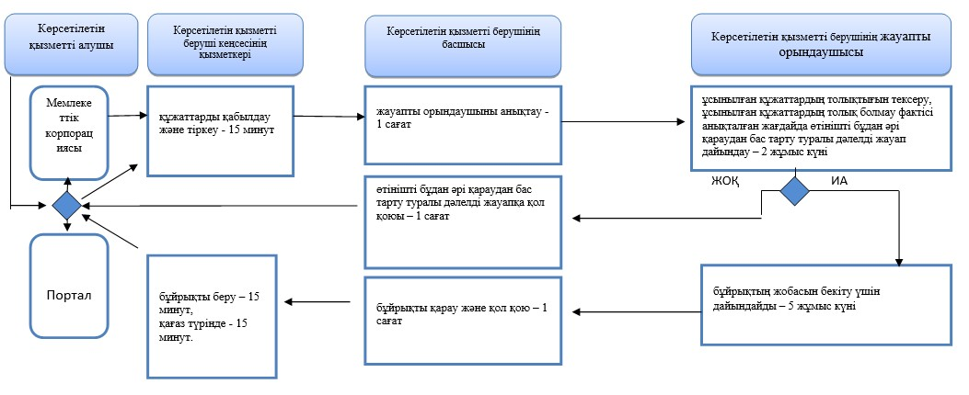

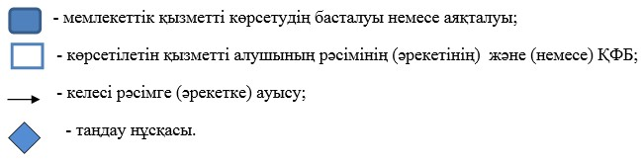

|  |  |
| --- | --- |
|  | Ақмола облысы әкімдігінің 2015 жылғы 15 қыркүйектегі № А-9/435 қаулысымен бекітілді |

**"Іздестіру жұмыстарын жүргізу үшін жер учаскесін пайдалануға рұқсат беру" мемлекеттік көрсетілетін қызмет регламенті**

      Ескерту. Регламент жаңа редакцияда - Ақмола облысы әкімдігінің 13.05.2016 № А-6/216 (ресми жарияланған күнінен бастап қолданысқа енгізіледі) қаулысымен; өзгерістер енгізілді - Ақмола облысы әкімдігінің 06.05.2019 № А-5/208 (ресми жарияланған күнінен бастап қолданысқа енгізіледі) қаулысымен.

**1. Жалпы ережелер**

      1. "Іздестіру жұмыстарын жүргізу үшін жер учаскесін пайдалануға рұқсат беру" мемлекеттік көрсетілетін қызмет (бұдан әрі - мемлекеттік көрсетілетін қызмет) облыстың, аудандардың, Көкшетау, Степногорск қалаларының жергілікті атқарушы органдарымен (бұдан әрі - көрсетілетін қызметті беруші) көрсетіледі.

      Өтініштерді қабылдау және мемлекеттік қызметті көрсету нәтижелерін беру:

      1) "Азаматтарға арналған үкімет" мемлекеттік корпорациясы (бұдан әрі - Мемлекеттік корпорация);

      2) "электрондық үкімет" www.egov.kz веб-порталы (бұдан әрі - Портал) арқылы жүзеге асырылады.  
      Ескерту. 1-тармақ жаңа редакцияда - Ақмола облысы әкімдігінің 06.05.2019 № А-5/208 (ресми жарияланған күнінен бастап қолданысқа енгізіледі) қаулысымен.  
      2. Мемлекеттік қызметті көрсету нысаны: электрондық және (немесе) қағаз түрінде.  
      Ескерту. 2-тармақ жаңа редакцияда - Ақмола облысы әкімдігінің 06.05.2019 № А-5/208 (ресми жарияланған күнінен бастап қолданысқа енгізіледі) қаулысымен.

      3. Мемлекеттік қызметті көрсету нәтижесі – көрсетілетін қызметті берушінің іздестіру жұмыстарын жүргізу үшін жер учаскесін пайдалануға рұқсат беру туралы шешімі (бұдан әрі - рұқсат) немесе Қазақстан Республикасы Ұлттық экономика министрінің міндетін атқарушының 2015 жылғы 27 наурыздағы № 272 бұйырығымен бекітілген "Іздестіру жұмыстарын жүргізу үшін жер учаскелерін пайдалануға рұқсат беру" мемлекеттік көрсетілетін қызмет стандартының (Нормативтік құқықтық актілерді мемлекеттік тіркеу тізілімінде № 11050 болып тіркелген) (бұдан әрі – Стандарт) 10 - тармағында көзделген негіздер бойынша мемлекеттік қызметті көрсетуден бас тарту туралы уәжді жауап.

      Мемлекеттік қызметті көрсету нәтижесін беру нысаны: электрондық және (немесе) қағаз түрінде.

      Ескерту. 3-тармақ жаңа редакцияда - Ақмола облысы әкімдігінің 06.05.2019 № А-5/208 (ресми жарияланған күнінен бастап қолданысқа енгізіледі) қаулысымен.

**2. Мемлекеттік қызмет көрсету процесінде көрсетілетін қызметті берушінің құрылымдық бөлімшелерінің (қызметкерлерінің) іс-қимыл тәртібін сипаттау**

      4. Көрсетілетін қызметті алушымен Стандартының 9-тармағында қарастырылған құжаттарды ұсыну, мемлекеттік қызмет көрсету бойынша рәсімді (іс-қимыл) бастау үшін негіз болып табылады.

      Ескерту. 4-тармақ жаңа редакцияда - Ақмола облысы әкімдігінің 13.01.2017 № А-1/8 (ресми жарияланған күнінен бастап қолданысқа енгізіледі) қаулысымен.  
      5. Мемлекеттік қызметті көрсету процесінің құрамына кіретін әрбір рәсімнің (іс-қимылдың) мазмұны, оның орындалу ұзақтығы:  
      1) көрсетілетін қызметті беруші кеңсесінің қызметкері тиісті құжаттарды көрсетілетін қызметті алушы ұсынған сәттен бастап құжаттарды қабылдауды, оларды "Е-лицензиялау" мемлекеттік деректер базасы" ақпараттық жүйесінде (бұдан әрі - ЕЛ МДБ АЖ) тіркеуді іске асырады және басшыға бұрыштама қою үшін жолдайды - 15 минут;   
      2) көрсетілетін қызметті берушінің басшысы құжаттарды қарайды және құзыреттілігі бойынша жер қатынастары саласындағы уәкілетті органның басшысына (бұдан әрі - уәкілетті органның басшысы) орындау үшін жолдайды - 1 сағат;  
      3) уәкілетті органның басшысы құжаттарды қарайды және жауапты орындаушыны анықтайды - 1 сағат;   
      ұсынылған құжаттардың толық болмау фактісі анықталған жағдайда:  
      4) уәкілетті органның жауапты орындаушысы өтінішті бұдан әрі қараудан бас тарту туралы дәлелді жауапты дайындайды - 1 жұмыс күні;   
      5) уәкілетті органның басшысы өтінішті бұдан әрі қараудан бас тарту туралы дәлелді жауапқа қол қояды - 1 сағат;  
      Стандарттың 9-тармағында қарастырылған талаптарға құжаттар сәйкес келген жағдайда:   
      6)уәкілетті органның жауапты орындаушысы рұқсаттың жобасын дайындайды - 8 жұмыс күні;   
      7) уәкілетті органның басшысы рұқсаттың жобасын қарайды және көрсетілетін қызметті берушінің басшысына қол қою үшін жолдайды - 1 сағат;  
      8) көрсетілетін қызметті берушінің басшысы рұқсатты қарайды және қол қояды – 1 сағат;   
      9)көрсетілетін қызметті беруші кеңсесінің қызметкері:  
      рұқсатты ЕЛ МДБ АЖ арқылы ұсынады - 15 минут;  
      рұқсатты кағаз тасығышта алу үшін көрсетілетін қызметті алушы өтініш білдірген жағдайда, ЕЛ МДБ АЖ арқылы электрондық цифрлық қолтаңба мен (бұдан әрі - ЭЦҚ) құжатқа қол қойылады, басып шығарылады және мөрмен куәландырылады және көрсетілетін қызметті беруші басшысының қолы қойылады – 1 сағат.  
      6. Келесі рәсімдерді (іс-қимылды) орындауды бастау үшін негіз болатын   
      мемлекеттік қызметті көрсету бойынша рәсімнің (іс-қимылдың) нәтижелері:   
      1) құжаттарды қабылдау және тіркеу;  
      2) құжаттарды қарау және орындау үшін жолдау;  
      3) жауапты орындаушыны анықтау;   
      4) ұсынылған құжаттардың толықтығын тексеру, ұсынылған құжаттардың толық болмау фактісі анықталған жағдайда, өтінішті бұдан әрі қараудан бас тарту туралы дәлелді жауап дайындау;  
      5) өтінішті бұдан әрі қараудан бас тарту туралы дәлелді жауапқа қол қою;  
      6) рұқсаттың жобасын дайындау;  
      7) рұқсаттың жобасын қол қою үшін жолдау;  
      8) рұқсатқа қол қою;  
      9) рұқсатты беру.

**3. Мемлекеттік қызметтерді көрсету процесінде көрсетілетін қызметті берушінің құрылымдық бөлімшелерінің (қызметкерлерінің) өзара іс-қимыл тәртібін сипаттау**

      7. Мемлекеттік көрсетілетін қызмет процесіне қатысатын көрсетілетін қызметті берушінің құрылымдық бөлімшелерінің (қызметшілерінің) тізбесі:  
      1) көрсетілетін қызметті беруші кеңсесінің қызметкері;  
      2) көрсетілетін қызметті берушінің басшысы;  
      3) уәкілетті органның басшысы;  
      4) уәкілетті органның жауапты орындаушысы.  
      8. Әрбір рәсімнің (іс-қимылдың) ұзақтығын көрсете отырып, құрылымдық бөлімшелер (қызметкерлер) арасындағы рәсімдердің (іс-қимылдардың) кезеңділігін сипаттау:  
      1) көрсетілетін қызметті беруші кеңсесінің қызметкері тиісті құжаттарды көрсетілетін қызметті алушы ұсынған сәттен бастап құжаттарды қабылдайды, оларды ЕЛ МДБ АЖ арқылы тіркеуді іске асырады және басшыға бұрыштама қою үшін жолдайды - 15 минут;  
      2) көрсетілетін қызметті берушінің басшысы құжаттарды қарайды, құзыреттілігі бойынша жер қатынастары саласындағы уәкілетті органның басшысына орындау үшін жолдайды - 1 сағат;  
      3) уәкілетті органның басшысы құжаттарды қарайды және жауапты   
      орындаушыны анықтайды - 1 сағат;  
      ұсынылған құжаттардың толық болмау фактісі анықталған жағдайда:  
      4) уәкілетті органның жауапты орындаушысы өтінішті бұдан әрі   
      қараудан бас тарту туралы дәлелді жауапты дайындайды - 1 жұмыс күні;   
      5) уәкілетті органның басшысы өтінішті бұдан әрі қараудан бас тарту   
      туралы дәлелді жауапқа қол қояды - 1 сағат;  
      Стандарттың 9-тармағында қарастырылған талаптарға құжаттар сәйкес   
      келген жағдайда:   
      6) уәкілетті органның жауапты орындаушысы рұқсаттың жобасын   
      дайындайды - 3 жұмыс күні;   
      7) уәкілетті органның басшысы рұқсаттың жобасын қарайды және қол   
      қою үшін көрсетілетін қызметті берушінің басшысына жолдайды - 1 сағат;  
      8) көрсетілетін қызметті берушінің басшысы рұқсатты қарайды және   
      қол қояды - 5 жұмыс күні;  
      9) көрсетілетін қызметті беруші кеңсесінің қызметкері:  
      рұқсатты ЕЛ МДБ АЖ арқылы ұсынады - 15 минут;  
      рұқсатты қағаз түрінде алу үшін көрсетілетін қызметті алушы өтініш білдірген жағдайда ЕЛ МДБ АЖ арқылы ЭЦҚ құжатқа қол қойылады, басып шығарылады, мөрмен және көрсетілетін қызметті беруші басшысының қолымен куәландырылады – 1 сағат.

**4. Мемлекеттік корпорациямен және (немесе) өзге де көрсетілетін қызметті берушілермен өзара іс-қимыл тәртібін, сондай-ақ мемлекеттік қызмет көрсету процесінде ақпараттық жүйелерді пайдалану тәртібін сипаттау**

      9. Көрсетілетін қызметті алушы (не сенімхат бойынша оның өкілі) жүгінген кезде мемлекеттік қызмет көрсету үшін қажетті құжаттардың тізбесі:  
      көрсетілетін қызметті берушіге, Мемлекеттік корпорацияға жүгінген кезде:  
      1) Стандарттың 1-қосымшасына сәйкес нысан бойынша өтініш;  
      2) жеке басты куәландыратын құжат (жеке басты сәйкестендіру үшін талап етіледі);  
      3) іздестіру жұмыстарын жүргізу ауданының жоспары (схема);  
      4) іздестіру жұмыстарын орындауға берілген тапсырманың көшірмесі.  
      Порталға:  
      1) Стандарттың 1-қосымшасына сәйкес электрондық өтінім;  
      2) іздестіру жұмыстарын жүргізу учаскесі жоспарының (схемасы) электрондық көшірмесі;  
      3) іздестіру жұмыстарын орындауға берілген тапсырманың электрондық көшірмесі.  
      Жеке басты куәландыратын құжаттар туралы, заңды тұлғаны мемлекеттік тіркеу (қайта тіркеу) туралы, жылжымайтын мүлікке тіркелген құқықтар (ауыртпалықтар), жер учаскесіне сәйкестендіру және құқық растау құжаты туралы мәліметтерді көрсетілетін қызметті беруші және Мемлекеттік корпорацияның жұмыскері тиісті мемлекеттік ақпараттық жүйелерден "электрондық үкімет" шлюзі арқылы алады.  
      Егер Қазақстан Республикасының заңдарында өзгеше көзделмесе, Мемлекеттік корпорацияның жұмыскері және көрсетілетін қызметті беруші көрсетілетін қызметті алушының ақпараттық жүйелерде қамтылған, заңмен қорғалатын құпияны құрайтын мәліметтерді пайдалануға келісімін алады;  
      Көрсетілетін қызметті алушы барлық қажетті құжаттарды тапсырған кезде:  
      Көрсетілетін қызметті берушіге қағаз тасығыштағы өтініштің қабылданғанын растау оның көшірмесінде құжаттар пакетін қабылдау күні мен уақыты көрсетіле отырып, кеңседе тіркелгені туралы белгі болып табылады.   
      Мемлекеттік корпорацияға көрсетілетін қызметті алушыға тиісті құжаттардың қабылданғаны туралы қолхат беріледі;  
      Порталға "жеке кабинетке" мемлекеттік қызмет көрсетуге сұратудың қабылданғаны туралы мәртебе жіберіледі, сондай-ақ мемлекеттік көрсетілген қызмет нәтижесін алу күні мен уақыты көрсетілген хабарлама жолданады.  
      Мемлекеттік корпорацияда дайын құжаттарды беру жеке басты куәландыратын құжат (не нотариалды расталған сенімхат бойынша оның өкілінің) ұсынылған кезде қолхаттың негізінде жүзеге асырылады.  
      Мемлекеттік корпорация бір ай бойы нәтижені сақтауды қамтамасыз етеді, содан кейін одан әрі сақтау үшін көрсетілетін қызметті алушыға береді. Көрсетілетін қызметті алушы бір ай өткеннен кейін жүгінген кезде Мемлекеттік корпорацияның сұратуы бойынша көрсетілетін қызметті беруші дайын құжаттарды көрсетілетін қызметті алушыға беру үшін Мемлекеттік корпорацияға жібереді.  
      10. Мемлекеттік корпорацияға өтініш білдіру тәртібін сипаттау, көрсетілетін қызметті алушының өтінішін өңдеудің ұзақтығы:  
      1-процесс - Мемлекеттік корпорация инспекторы ұсынылған құжаттарды тексереді, көрсетілетін қызметті алушының өтінішін қабылдайды және тіркейді, құжаттардың қабылданған күні мен уақытын көрсете отырып, құжаттардың қабылданғаны туралы қолхат береді. 1-шарт - көрсетілетін қызметті алушы Стандарттың 9-тармағында көрсетілген құжаттардың толық топтамасын ұсынбаған жағдайда, Мемлекеттік корпорацияның инспекторы құжаттарды қабылдаудан бас тартады және Стандарттың 2-қосымшасына сәйкес нысан бойынша құжаттарды қабылдаудан бас тарту туралы қолхат береді;   
      2-процесс - осы Регламенттің 5-тармағында қарастырылған, көрсетілетін қызметті берушінің рәсімдері (іс-қимылдары);  
      3-процесс - Мемлекеттік корпорацияның инспекторы тиісті құжаттарды қабылдау туралы қолхатта көрсетілген мерзімде көрсетілген мемлекеттік қызметтің дайын болған нәтижесін көрсетілетін қызметті алушыға береді;  
      Мемлекеттік корпорацияға өтініш білдірген кезде құжаттарды қабылдау күні мемлекеттік қызмет көрсету мерзіміне кірмейді.  
      Құжаттардың топтамасын тапсыру үшін күтудің рұқсат етілген ең ұзақ уақыты - 15 минут;  
      қызмет көрсетудің рұқсат етілген ең ұзақ уақыты - 15 минут.  
      11. Портал арқылы мемлекеттік қызмет көрсету кезінде көрсетілетін қызметті алушы мен көрсетілетін қызметті берушінің өтініш білдіру тәртібімен рәсімдер (іс-қимылдар) кезеңділігін сипаттау:  
      көрсетілетін қызметті алушы жеке сәйкестендіру нөмірінің (бұдан әрі - ЖСН) және бизнес сәйкестендіру нөмірінің (бұдан әрі - БСН), сондай-ақ паролінің (Порталда тіркелмеген көрсетілетін қызметті алушылар үшін іске асырылады) көмегімен Порталда тіркеуді іске асырады;  
      1-процесс - қызметті алу үшін көрсетілетін қызметті алушының ЖСН/БСН және паролін Порталға енгізу процесі (авторизация процесі). 1-шарт - Порталда ЖСН/БСН және пароль арқылы тіркелген көрсетілетін қызметті алушы туралы деректердің тұпнұсқалығын тексеру;   
      2-процесс - Порталдың көрсетілетін қызметті алушының деректерінде бұзушылықтардың болуына байланысты авторизациядан бас тарту туралы хабарлама қалыптастыруы;  
      3-процесс - көрсетілетін қызметті алушының осы Регламентте көрсетілген қызметті таңдап алуы, қызмет көрсету үшін сауал түрін экранға шығару және құрылымдық пен форматтық талаптарын ескере отырып, сауал түрінде қажет құжаттардың көшірмелерін бекітумен қызмет алушының нысанды толтыруы (деректерді енгізу), сондай-ақ Стандарттың 9-тармағында көрсетілген электронды түрде сұраныстың нысанына тіркеу, сондай-ақ сауалды куәландыру (қол қою) үшін көрсетілетін қызметті алушының ЭЦҚ тіркеу куәлігін таңдап алуы. 2-шарт - Порталда ЭЦҚ тіркеу куәлігінің қолданыс мерзімін және шақыртып алынған (жойылған) тіркеу куәліктерінің тізімінде жоқтығын, сондай-ақ сәйкестендіру деректерінің сәйкестігін тексеру (сауалда көрсетілген ЖСН/БСН мен ЭЦҚ тіркеу куәлігінде көрсетілген ЖСН/БСН арасындағы);  
      4-процесс - көрсетілетін қызметті алушының ЭЦҚ түпнұсқалығы расталмағандығына байланысты сұраныс салынған қызметтен бас тарту туралы хабарламаны қалыптастыру;  
      5-процесс - осы Регламенттің 5-тармағында қарастырылған, көрсетілетін қызметті берушінің рәсімдері (іс-қимылдары);  
      6-процесс - көрсетілетін қызметті алушымен ЕЛ МДБ АЖ-сі қалыптастырған мемлекеттік көрсетілетін қызмет нәтижесін алуы. Электрондық құжат көрсетілетін қызметті беруші басшысының ЭЦҚ пайдалану арқылы қалыптастырылады.  
      Портал арқылы мемлекеттік қызмет көрсетуге тартылған ақпараттық жүйелердің функционалдық өзара іс-қимылының диаграммасы осы регламенттің 1-қосымшасында келтірілген.  
      Мемлекеттік қызметті көрсету процеcінде көрсетілетін қызметті берушінің құрылымдық бөлімшелерінің (қызметшілерінің) өзара әрекетінің, рәсімдер (әрекеттер) кезеңділігінің толық сипаттамасы, сондай-ақ мемлекеттік қызмет көрсету процеcінде басқа да көрсетілетін қызметті берушілермен және (немесе) Мемлекеттік корпорациямен өзара әрекет етудің тәртібін және ақпараттық жүйелерді пайдалану тәртібін сипаттау осы регламенттің 2-қосымшасына сәйкес мемлекеттік қызмет көрсетудің бизнес-процестерінің анықтамалығында көрсетіледі.

|  |  |
| --- | --- |
|  | Іздестіру жұмыстарын жүргізу үшін жер учаскесін пайдалануға рұқсат беру" мемлекеттік көрсетілетін қызметтің регламентіне 1-қосымша |

**Портал арқылы мемлекеттік қызмет көрсетуге тартылған ақпараттық жүйелердің функционалдық өзара іс-қимылының диаграммасы**

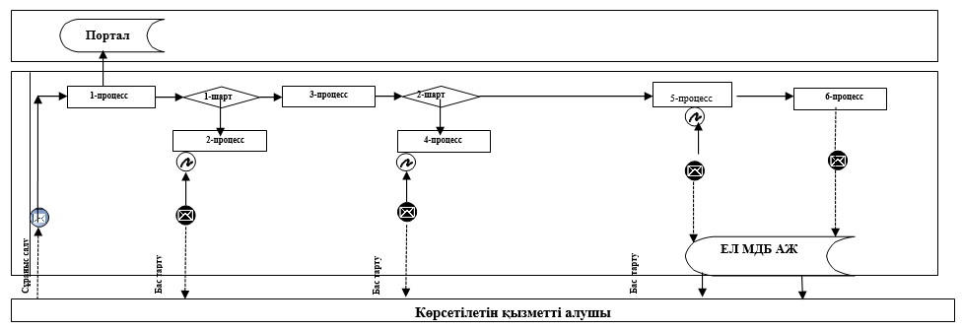

      Аббревиатуралардың толық жазылуы:

      Портал – "электрондық үкімет" www.egov.kz веб-порталы;

      ЕЛ МБД АЖ – "Е-лицензиялау" мемлекеттік деректер базасының ақпараттық жүйесі.

|  |  |
| --- | --- |
|  | "Іздестіру жұмыстарын жүргізу үшін жер учаскесін пайдалануға рұқсат беру" мемлекеттік көрсетілетін қызметтің регламентіне 2-қосымша |

**"Іздестіру жұмыстарын жүргізу үшін жер учаскесін пайдалануға рұқсат беру" мемлекеттік қызмет көрсету бизнес-процестерінің анықтамалығы**

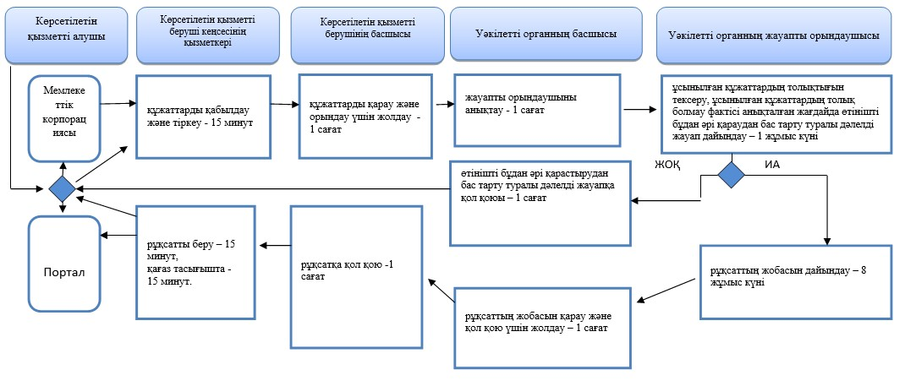

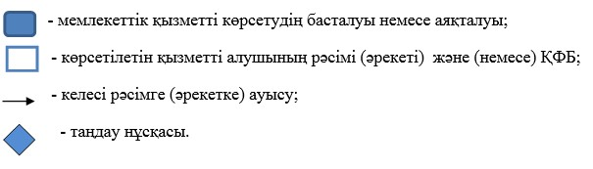

|  |  |
| --- | --- |
|  | Ақмола облысы әкімдігінің 2015 жылғы "15" қыркүйектегі № А-9/435 қаулысымен бекітілді |

**"Суармалы егiстiктi алқаптардың суарылмайтын түрiне ауыстыруға рұқсат беру" мемлекеттік көрсетілетін қызмет регламенті**

      Ескерту. Регламентке өзгерістер енгізілді - Ақмола облысы әкімдігінің 06.05.2019 № А-5/208 (ресми жарияланған күнінен бастап қолданысқа енгізіледі) қаулысымен.

**1. Жалпы ережелер**

      Ескерту. Регламент атауы жаңа редакцияда - Ақмола облысы әкімдігінің 13.01.2017 № А-1/8 (ресми жарияланған күнінен бастап қолданысқа енгізіледі) қаулысымен.

      1. "Суармалы егiстiктi алқаптардың суарылмайтын түрiне ауыстыруға рұқсат беру" мемлекеттік көрсетілетін қызмет (бұдан әрі - мемлекеттік көрсетілетін қызмет) облыстың жергілікті атқарушы органымен (бұдан әрі - көрсетілетін қызметті беруші) көрсетіледі.

      Өтініштерді қабылдау және мемлекеттік қызметті көрсету нәтижелерін беру:

      1) көрсетілетін қызметті берушінің кеңсесі арқылы;

      2) "электрондық үкімет" www.egov.kz веб-порталы (бұдан әрі - Портал) арқылы жүзеге асырылады.

      Ескерту. 1-тармақ жаңа редакцияда - Ақмола облысы әкімдігінің 13.01.2017 № А-1/8 (ресми жарияланған күнінен бастап қолданысқа енгізіледі) қаулысымен.

      2. Мемлекеттік қызмет көрсету нысаны: электрондық және (немесе) қағаз түрінде.

      Ескерту. 2-тармақ жаңа редакцияда - Ақмола облысы әкімдігінің 06.05.2019 № А-5/208 (ресми жарияланған күнінен бастап қолданысқа енгізіледі) қаулысымен.

      3. Мемлекеттік қызметті көрсету нәтижесі – көрсетілетін қызметті берушінің суармалы егiстiктi алқаптардың суарылмайтын түрiне ауыстыру туралы шешімі (бұдан әрі - рұқсат) немесе Қазақстан Республикасы Ұлттық экономика министрінің міндетін атқарушының 2015 жылғы 27 наурыздағы № 272 бұйырығымен бекітілген "Суармалы егiстiктi алқаптардың суарылмайтын түрiне ауыстыруға рұқсат беру" мемлекеттік көрсетілетін қызмет стандартының (Нормативтік құқықтық актілерді мемлекеттік тіркеу тізілімінде № 11050 болып тіркелген) (бұдан әрі – Стандарт) 10-тармағында көзделген негіздер бойынша мемлекеттік қызметті көрсетуден бас тарту туралы уәжді жауап.

      Мемлекеттік қызметті көрсету нәтижесін беру нысаны: электрондық және (немесе) қағаз түрінде.

      Ескерту. 3-тармақ жаңа редакцияда - Ақмола облысы әкімдігінің 06.05.2019 № А-5/208 (ресми жарияланған күнінен бастап қолданысқа енгізіледі) қаулысымен.

**2. Мемлекеттік қызмет көрсету процесінде көрсетілетін қызметті берушінің құрылымдық бөлімшелерінің (қызметкерлерінің) іс-қимыл тәртібін сипаттау**

      4. Көрсетілетін қызметті алушымен Стандарттың 9-тармағында қарастырылған құжаттарды ұсыну, мемлекеттік қызмет көрсету бойынша рәсімді (іс-қимыл) бастау үшін негіз болып табылады.

      Ескерту. 4-тармақ жаңа редакцияда - Ақмола облысы әкімдігінің 13.01.2017 № А-1/8 (ресми жарияланған күнінен бастап қолданысқа енгізіледі) қаулысымен.

      5. Мемлекеттік қызметті көрсету процесінің құрамына кіретін әрбір рәсімнің (іс-қимылдың) мазмұны, оның орындалу ұзақтығы:

      1) көрсетілетін қызметті беруші кеңсесінің қызметкері тиісті құжаттарды көрсетілетін қызметті алушы ұсынған сәттен бастап құжаттарды қабылдауды, оларды тіркеуді іске асырады және басшыға бұрыштама қою үшін жолдайды - 15 минут;

      2) көрсетілетін қызметті берушінің басшысы құжаттарды қарайды және құзыреттілігі бойынша жер қатынастары саласындағы уәкілетті органның басшысына (бұдан әрі - уәкілетті органның басшысы) орындау үшін жолдайды - 1 сағат;

      3) уәкілетті органның басшысы құжаттарды қарайды және жауапты орындаушыны анықтайды - 1 сағат;

      ұсынылған құжаттардың толық болмау фактісі анықталған жағдайда:

      4) уәкілетті органның жауапты орындаушысы өтінішті бұдан әрі қараудан бас тарту туралы дәлелді жауапты дайындайды - 1 жұмыс күні;

      5) уәкілетті органның басшысы өтінішті бұдан әрі қараудан бас тарту туралы дәлелді жауапқа қол қояды - 1 сағат;

      Стандарттың 9-тармағында қарастырылған талаптарға құжаттар сәйкес келген жағдайда:

      6) уәкілетті органның жауапты орындаушысы материалдарды орталық уәкілетті органға жолдайды - 1 күнтізбелік күн;

      7) орталық уәкілетті орган ұсынылған материалдарға келісім береді және пысықталған қорытынды шығарады - 15 күнтізбелік күн;

      8) уәкілетті органның жауапты орындаушысы рұқсаттың жобасын дайындайды - 10 күнтізбелік күні;

      9) уәкілетті органның басшысы рұқсаттың жобасын қарайды және көрсетілетін қызметті берушінің басшысына қол қою үшін жолдайды - 1 сағат;

      10) көрсетілетін қызметті берушінің басшысы рұқсатты қарайды және оған қол қояды - 1 сағат;

      11) көрсетілетін қызметті беруші кеңсесінің қызметкері көрсетілетін қызметті алушыға рұқсатты береді - 15 минут.

      6. Келесі рәсімдерді (іс-қимылды) орындауды бастау үшін негіз болатын мемлекеттік қызметті көрсету бойынша рәсімнің (іс-қимылдың) нәтижелері:

      1) құжаттарды қабылдау және тіркеу;

      2) құжаттарды қарау және оларды орындау үшін жолдау;

      3) жауапты орындаушыны анықтау;

      4) ұсынылған құжаттардың толықтығын тексеру, ұсынылған құжаттардың толық болмау фактісі анықталған жағдайда, өтінішті бұдан әрі қараудан бас тарту туралы дәлелді жауап дайындау;

      5) өтінішті бұдан әрі қараудан бас тарту туралы дәлелді жауапқа қол қою;

      6) орталық уәкілетті органға материалдарды жолдау;

      7) ұсынылған материалдарға келісім беру және пысықталған қорытынды шығару;

      8) рұқсаттың жобасын дайындау;

      9) рұқсаттың жобасын қол қою үшін жолдау;

      10) рұқсатқа қол қою;

      11) рұқсатты беру.

**3. Мемлекеттік қызметтерді көрсету процесінде көрсетілетін қызметті берушінің құрылымдық бөлімшелерінің (қызметкерлерінің) өзара іс-қимыл тәртібін сипаттау**

      7. Мемлекеттік көрсетілетін қызмет процесіне қатысатын көрсетілетін қызметті берушінің құрылымдық бөлімшелерінің (қызметшілерінің) тізбесі:

      1) көрсетілетін қызметті беруші кеңсесінің қызметкері;

      2) көрсетілетін қызметті берушінің басшысы;

      3) уәкілетті органның басшысы;

      4) орталық уәкілетті орган;

      5) уәкілетті органның жауапты орындаушысы.

      8. Әрбір рәсімнің (іс-қимылдың) ұзақтығын көрсете отырып, құрылымдық бөлімшелер (қызметкерлер) арасындағы рәсімдердің (іс-қимылдардың) кезеңділігін сипаттау:

      1) көрсетілетін қызметті беруші кеңсесінің қызметкері тиісті құжаттарды көрсетілетін қызметті алушы ұсынған сәттен бастап құжаттарды қабылдауды, оларды тіркеуді іске асырады және басшыға бұрыштама қою үшін жолдайды - 15 минут;

      2) көрсетілетін қызметті берушінің басшысы құжаттарды қарайды және құзыреті бойынша жер қатынастары саласындағы уәкілетті органның басшысына орындау үшін жолдайды - 1 сағат;

      3) уәкілетті органның басшысы құжаттарды қарайды және жауапты орындаушыны анықтайды - 1 сағат;

      ұсынылған құжаттардың толық болмау фактісі анықталған жағдайда:

      4) уәкілетті органның жауапты орындаушысы өтінішті бұдан әрі қараудан бас тарту туралы дәлелді жауапты дайындайды - 1 жұмыс күні;

      5) уәкілетті органның басшысы өтінішті бұдан әрі қараудан бас тарту туралы дәлелді жауапқа қол қояды - 1 сағат;

      Стандарттың 9-тармағында қарастырылған талаптарға құжаттар сәйкес келген жағдайда:

      6) уәкілетті органның жауапты орындаушысы материалдарды орталық уәкілетті органға жолдайды - 1 күнтізбелік күні;

      7) орталық уәкілетті орган ұсынылған материалдарға келісім береді және пысықталған қорытынды шығарады - 15 күнтізбелік күні;

      8) уәкілетті органның жауапты орындаушысы рұқсаттың жобасын дайындайды - 10 күнтізбелік күні;

      9) уәкілетті органның басшысы рұқсаттың жобасын қарайды және көрсетілетін қызметті берушінің басшысына қол қою үшін жолдайды - 1 сағат;

      10) көрсетілетін қызметті берушінің басшысы рұқсатты қарайды және оған қол қояды - 1 сағат;

      11) көрсетілетін қызметті беруші кеңсесінің қызметкері көрсетілетін қызметті алушыға рұқсатты береді - 15 минут.

**4. Мемлекеттік қызмет көрсету процесінде ақпараттық жүйелерді пайдалану тәртібін сипаттау**

      9. Портал арқылы мемлекеттік қызмет көрсету кезінде көрсетілетін қызметті алушы мен көрсетілетін қызметті берушінің өтініш білдіру тәртібі мен рәсімдер (іс-қимылдар) кезеңділігін сипаттау:

      көрсетілетін қызметті алушы жеке сәйкестендіру нөмірінің (бұдан әрі - ЖСН) және бизнес сәйкестендіру нөмірінің (бұдан әрі - БСН), сондай-ақ паролінің (Порталда тіркелмеген көрсетілетін қызметті алушылар үшін іске асырылады) көмегімен Порталда тіркеуді іске асырады;

      1-процесс – қызметті алу үшін көрсетілетін қызметті алушының ЖСН/БСН және паролін Порталға енгізу процесі (авторизация процесі). 1-шарт - Порталда ЖСН/БСН және пароль арқылы тіркелген көрсетілетін қызметті алушы туралы деректердің түпнұсқалығын тексеру;

      2-процесс – Порталдың көрсетілетін қызметті алушының деректерінде бұзушылықтардың болуына байланысты авторизациядан бас тарту туралы хабарлама қалыптастыруы;

      3-процесс - көрсетілетін қызметті алушының осы Регламентте көрсетілген қызметті таңдап алуы, қызмет көрсету үшін сауал түрін экранға шығару және құрылымдық пен форматтық талаптарын ескере отырып, сауал түрінде қажет құжаттардың көшірмелерін бекітумен қызмет алушының үлгілерді толтыруы (деректерді енгізу), сондай-ақ Стандарттың 9-тармағында көрсетілген электронды түрде сұраныстың нысанына тіркеу, сондай-ақ сауалды куәландыру (қол қою) үшін көрсетілетін қызметті алушының электрондық цифрлық қолтанбаның (бұдан әрі - ЭЦҚ) тіркеу куәлігін таңдап алуы. 2-шарт - Порталда ЭЦҚ тіркеу куәлігінің қолданыс мерзімін және шақыртып алынған (жойылған) тіркеу куәліктерінің тізімінде жоқтығын, сондай-ақ сәйкестендіру деректерінің сәйкестігін тексеру (сауалда көрсетілген ЖСН/БСН мен ЭЦҚ тіркеу куәлігінде көрсетілген ЖСН/БСН арасындағы);

      4-процесс – көрсетілетін қызметті алушының ЭЦҚ түпнұсқалығының расталмауына байланысты сұраныс салынған қызметтен бас тарту туралы хабарламаны қалыптастыру;

      5-процесс - осы Регламенттің 5-тармағында қарастырылған, көрсетілетін қызметті берушінің рәсімдері (іс-қимылдары);

      6-процесс - көрсетілетін қызметті алушымен Портал қалыптастырған мемлекеттік көрсетілетін қызмет нәтижесін. Электрондық құжат көрсетілетін қызметті беруші басшысының ЭЦҚ пайдаланумен бірге қалыптастырылады.

      Портал арқылы мемлекеттік қызмет көрсетуге тартылған ақпараттық жүйелердің функционалдық өзара іс-қимылының диаграммасы осы регламенттің 1-қосымшасында келтірілген.

      Мемлекеттік қызметті көрсету процеcінде көрсетілетін қызметті берушінің құрылымдық бөлімшелерінің (қызметшілерінің) өзара әрекетінің, рәсімдер (әрекеттер) кезеңділігінің толық сипаттамасы, сондай-ақ мемлекеттік қызмет көрсету процеcінде басқа да көрсетілетін қызметті берушілермен және ақпараттық жүйелерді пайдалану тәртібін сипаттау осы регламенттің 2-қосымшасына сәйкес мемлекеттік қызмет көрсетудің бизнес-процестерінің анықтамалығында көрсетіледі.

|  |  |
| --- | --- |
|  | "Суармалы егістікті суарылмайтын алқап түрлеріне ауыстыруға рұқсат беру" мемлекеттік көрсетілетін қызметтің регламентіне 1-қосымша |

**Портал арқылы мемлекеттік қызмет көрсетуге тартылған ақпараттық жүйелердің функционалдық өзара іс-қимылының диаграммасы**

      Ескерту. 1-қосымша жаңа редакцияда - Ақмола облысы әкімдігінің 13.01.2017 № А-1/8 (ресми жарияланған күнінен бастап қолданысқа енгізіледі) қаулысымен.

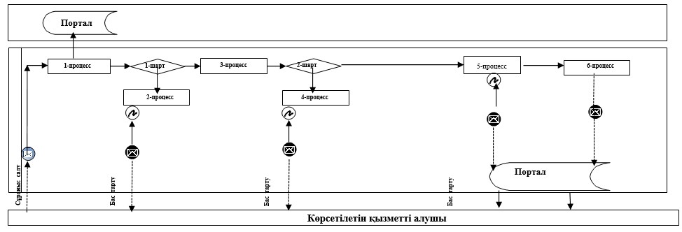

      Аббревиатуралардың толық жазылуы:

      Портал – "электрондық үкімет" www.egov.kz веб-порталы.

|  |  |
| --- | --- |
|  | "Суармалы егістікті суарылмайтын алқап түрлеріне ауыстыруға рұқсат беру" мемлекеттік көрсетілетін қызметтің регламентіне 2-қосымша |

**"Суармалы егiстiктi алқаптардың суарылмайтын түрiне ауыстыруға рұқсат беру" мемлекеттік қызмет көрсету бизнес-процестерінің анықтамалығы**

      Ескерту. 2-қосымша жаңа редакцияда - Ақмола облысы әкімдігінің 13.01.2017 № А-1/8 (ресми жарияланған күнінен бастап қолданысқа енгізіледі) қаулысымен.

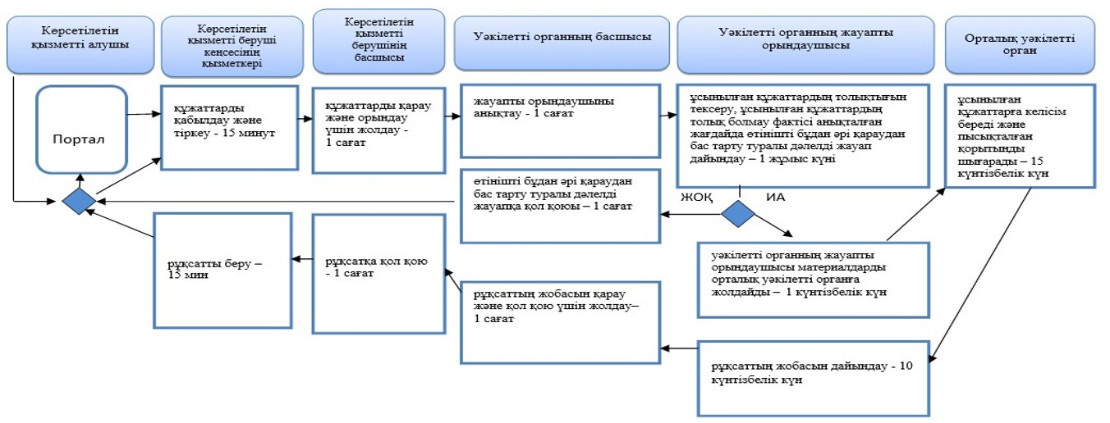

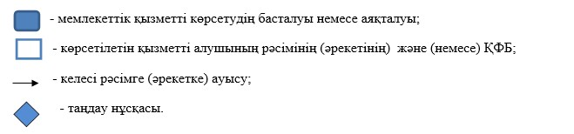

© 2012. Қазақстан Республикасы Әділет министрлігінің «Қазақстан Республикасының Заңнама және құқықтық ақпарат институты» ШЖҚ РМК